DAFTAR PUSTAKA

Chapman, N.& Chapman, J. 2004. Digital Multimedia (2 Ed). London: John Wiley & Sons Ltd.
Darsono. 2000. Belajar dan Pembelajaran. Semarang: IKIP Press
Dewi, Norma Shalikhah. 2016. Pemanfaatan Aplikasi Lectora Inspire Sebagai Media Pembelajaran Interaktif: Cakrawala, (online) Vol. XI, No. 1, Tahun 2016, (diakses 18 April 2018).
Hackbarth, S. 1996. The Educational Technologi handbook. A Comprehensive Guide. Englewood Cliffs: Educational Technologi Publication Inc.
Hadi, Ariesto Sutopo. 2003. Multimedia Interaktif Dengan Flash. Jakarta: Penerbit Graha Ilmu.
dan Adrianus Arief, 2010. Terampil Mengolah Data Kualitatif. Penerbit Prenada Media Group: Jakarta.
Hadi, Sutrisno. 2001. Metodologi Research Jilid III. Yogyakarta: Andi Offset.
Hariyanto, S.Pd. 2013. Pentingnya pendidikan. http://belajarpsikologi.com/ pentingnya-pendidikan-bagi-kehidupan. (online). Diakses pada tanggal 7 Mei 2018.
Heinich, R., et.al. 1996. Instructional Media and Technologies for Learning. EnglewoodCliffs. New Jersey: Prentice-Hall Inc.
Jatmiko, Dani. 2015. Pengaruh Penggunaan Multimedia Pembelajaran Interaktif Mata Pelajaran Pendidikan Agama Islam Terhadap Hasil Belajar Siswa Kelas Iv Sekolah Dasar Negeri Sebomenggalan Purworejo. Skripsi: Fakultas Ilmu Pendidikan Universitas Negeri Yogyakarta.
Mas’ud, Muhammad. 2012. Membuat Multimedia Pembelajaran dengan Lectora. Shonif: Yogyakarta.
Muhammad, Habib. 2017. Pengembangan Media Pembelajaran Matematika Menggunakan Lectora Inspire pada Materi Trigonometri untuk Meningkatkan Motivasi Belajar Siswa Kelas X MIA MAN Wlingi. Skripsi: IAIN Tulungagung.
Mulyasa. E. 2006. Kurikulum yang di sempurnakan. Bandung: PT Remaja Rosdakarya.
Munir. 2013. Multimedia Konsep dan Aplikasi Dalam Pendidikan. Bandung: Alfabeta.
Ni’mal, Rahayu Maulaty. 2015. Mengapa Matematika dianggap sulit?. https://www.kompasiana.com/rahayulala/mengapa-matematika-dianggap-sulit_54f677b4a33311e6048b4d86. (online). Diakses 18 April 2018.
Novita, Ira Sari. 2013. Pengembangan Multimedia Pembelajaran Berbasis Macromedia Flash Sebagai Sumber Belajar Mandiri Pada Materi Koloid Kelas Xi Ipa Sma Dan Ma: Jurnal Pendidikan Kimia (JPK) Program Studi Pendidikan Kimia Universitas Sebelas Maret, (online) Vol. 2 No. 3 Tahun 2013, (diakses 18 April 2018).Sudjana, Nana. 2005. Penilaian hasil proses belajar mengajar , bandung : Remaja Rosdakarya.
Peraturan Pemerintah Republik Indonesia Nomor 74 Tahun 2008 Tentang Sistem Pendidikan Nasional.
Phillip, Rob. (1997). The Developer’s handbook to interactive multimedia a practical guide for educational applications. London: Kogan Page, Ltd.
Pusat Bahasa. 2008. Kamus Besar Bahasa Indonesia. Jakarta: Gramedia Pustaka Utama
Putro, Eko Widoyoko S. 2009. Evaluasi Progam Pembelajaran. Yogyakarta: Pustaka pelajar.
Rahajeng, S. P. 2012. Kesulitan Belajar Matematika. Jakarta: Krida Rakyat.
Ruseffendi. 1980. Pengajaran Matematika Modern Untuk Orang Tua Murid Guru dan SPG seri 5. Bandung: Tarsito.
Sudjana, Nana & Akhmad Riva’i. 2002. Media Pengajaran. Bandung: Sinar Baru Algensindo.
Sugiyono. 2017. Metode Penelitian Pendidikan Pendekatan Kuantitatif, Kualitatif, dan R&D. Bandung: Alfabeta.
. 2017. Statistika Untuk Penelitian. Bandung: Alfabeta.
Suherman. 2003. Pengertian Matematika. http://aadesanjaya.blogspot.com/ 2011/ 06/ pengertian-matematika.html. (Online). Diakses pada tanggal 18 April 2018.
Sujono. 1998. Pengajaran Matematika Untuk Sekolah Menengah. Jakarta: Departemen Pendidikan dan Kebudayaan Direktorat Jendral Pendidikan Tinggi Proyek Pengembangan Lembaga Pendidikan Tenaga Kependidikan.
Sumantri, Mulyani, dan Permana Johar. 1998/1999. Strategi Belajar Mengajar. Jakarta : Proyek Pendidikan Guru Sekolah Dasar, Dirjen Dikti, Depdikbud.
Suprayekti. 2014. Interaksi Belajar Mengajar. Jakarta: Departemen Pendidikan Nasional.
Undang-undang Republik Indonesia Nomor 12 Tahun 2012 tentang Pendidikan Tinggi.
Undang-undang Republik Indonesia Nomor 20 Tahun 2003 tentang Sistem Pendidikan Nasional.
Wawan, I Gde Sudatha I Made Tegeh. 2009. Desain Multimedia Pembelajaran. Singaraja: Depdiknas Undiksha.

Lampiran kisi-kisi soal
KISI-KISI INSTRUMEN SOAL
Sekolah : SD Negeri Lariang Bangi III
Mata Pelajaran : Matematika
Kelas/Semester : V/II
Materi : Penjumlahan dan pengurangan pecahan

- Standar Kompetensi
5. Menggunakan Pecahan dalam pemecahan masalah
- Kompetensi Dasar
5.2 Menjumlahkan dan mengurangkan berbagai bentuk pecahan
NNo. | Indikator | Nomor Butir | Jumlah Pertanyaan
11. | Menjumlahkan pecahan berpenyebut tidak sama | 2,3,4,9,11,16,19,21,31,34,35,37 | 12
22. | Menjumlahkan pecahan biasa dengan pecahan campuran | 7,10,14,18,25,26,30,32,36,38,40 | 11
33. | Mengurangkan pecahan berpenyebut tidak sama dan pecahan biasa dari pecahan campuran | 1,13,17,22,23,27,29 | 7
44. | Menghitung penjumlahan dan pengurangan terhadap masalah sehari-hari | 5,6,8,12,15,20,24,28,33,39 | 10
Jumlah |  | 40 | 40

LAMPIRAN UJI LAPANGAN
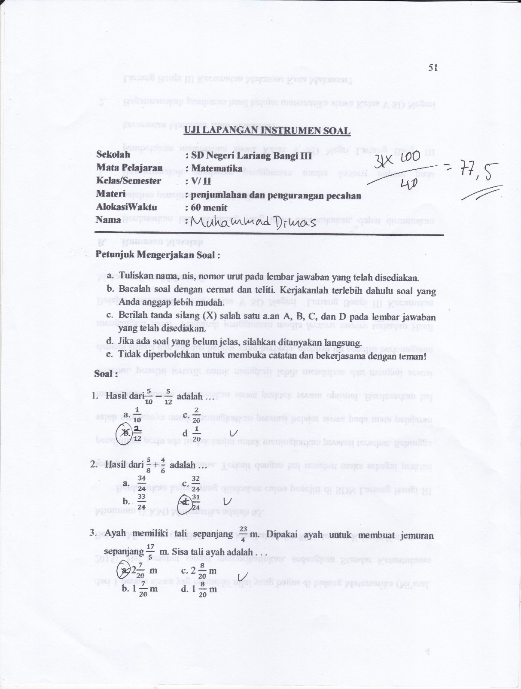
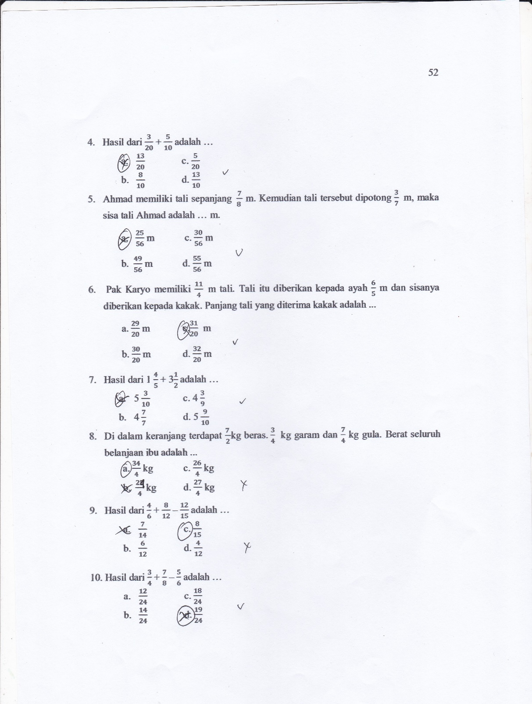
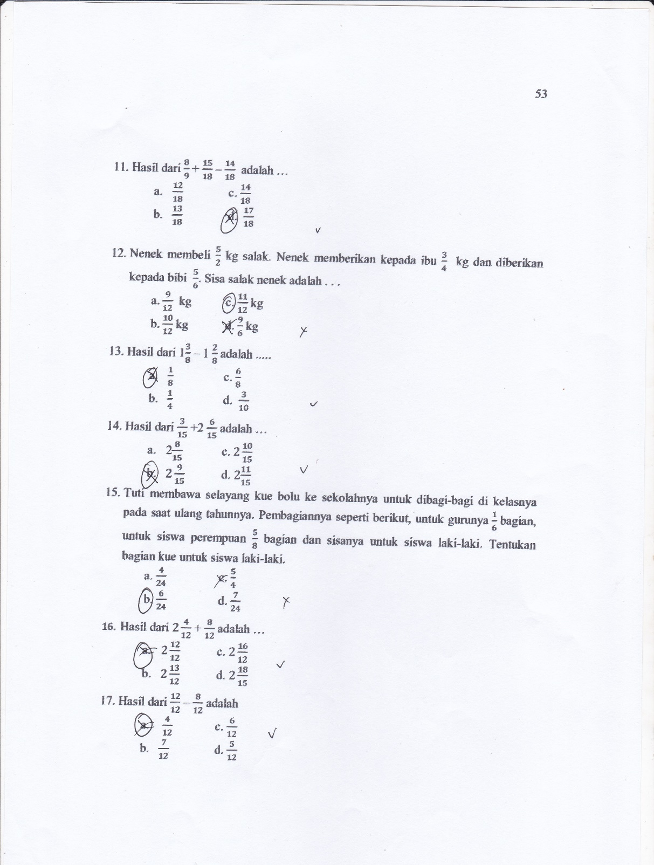
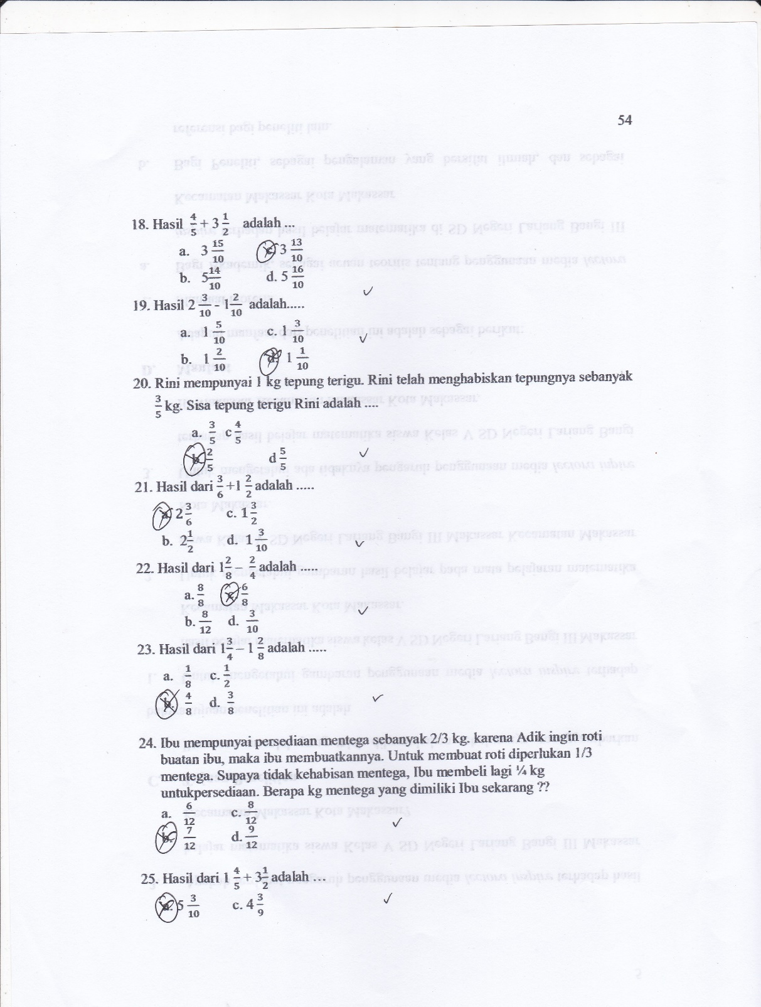
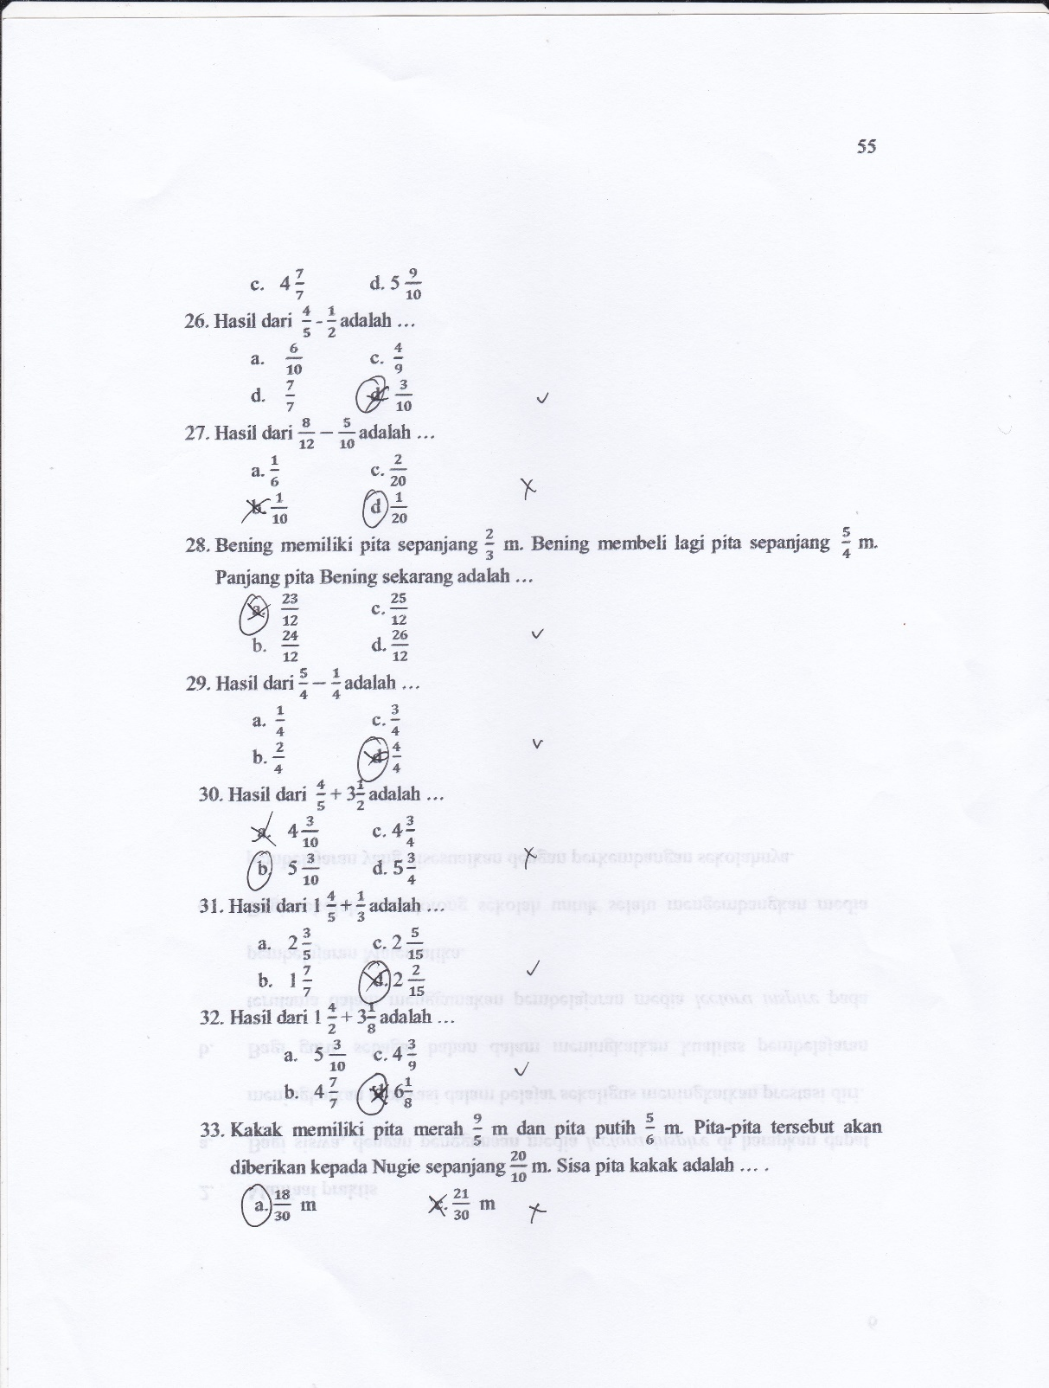
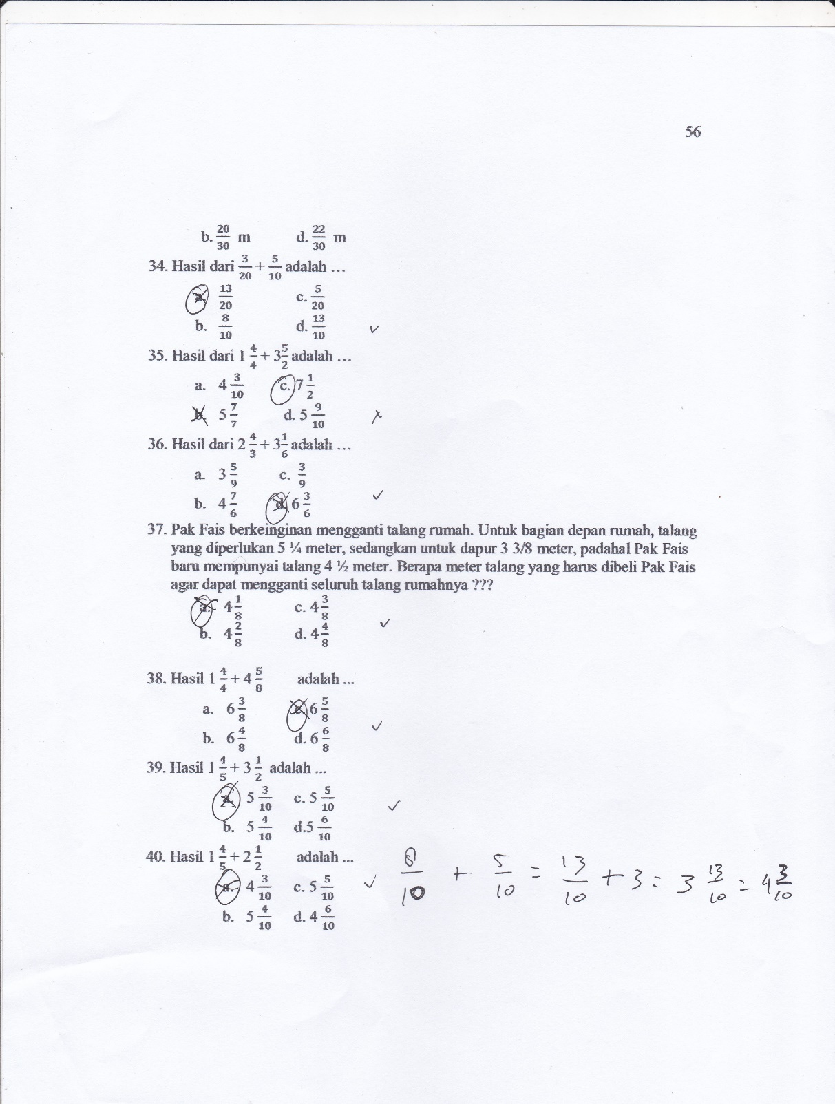

KUNCI JAWABAN
1. B 11. D
2. D 12. C
3. A 13. A
4. A 14. B
5. A 15. B
6. C 16. A
7. A 17. A
8. A 18. C
9. C 19. D
10. D 20. B

21. A 31. D
22. C 32. D
23. B 33. A
24. B 34. A
25. A 35. C
26. D 36. D
27. D 37. A
28. A 38. C
29. D 39. A
30. B 40. A

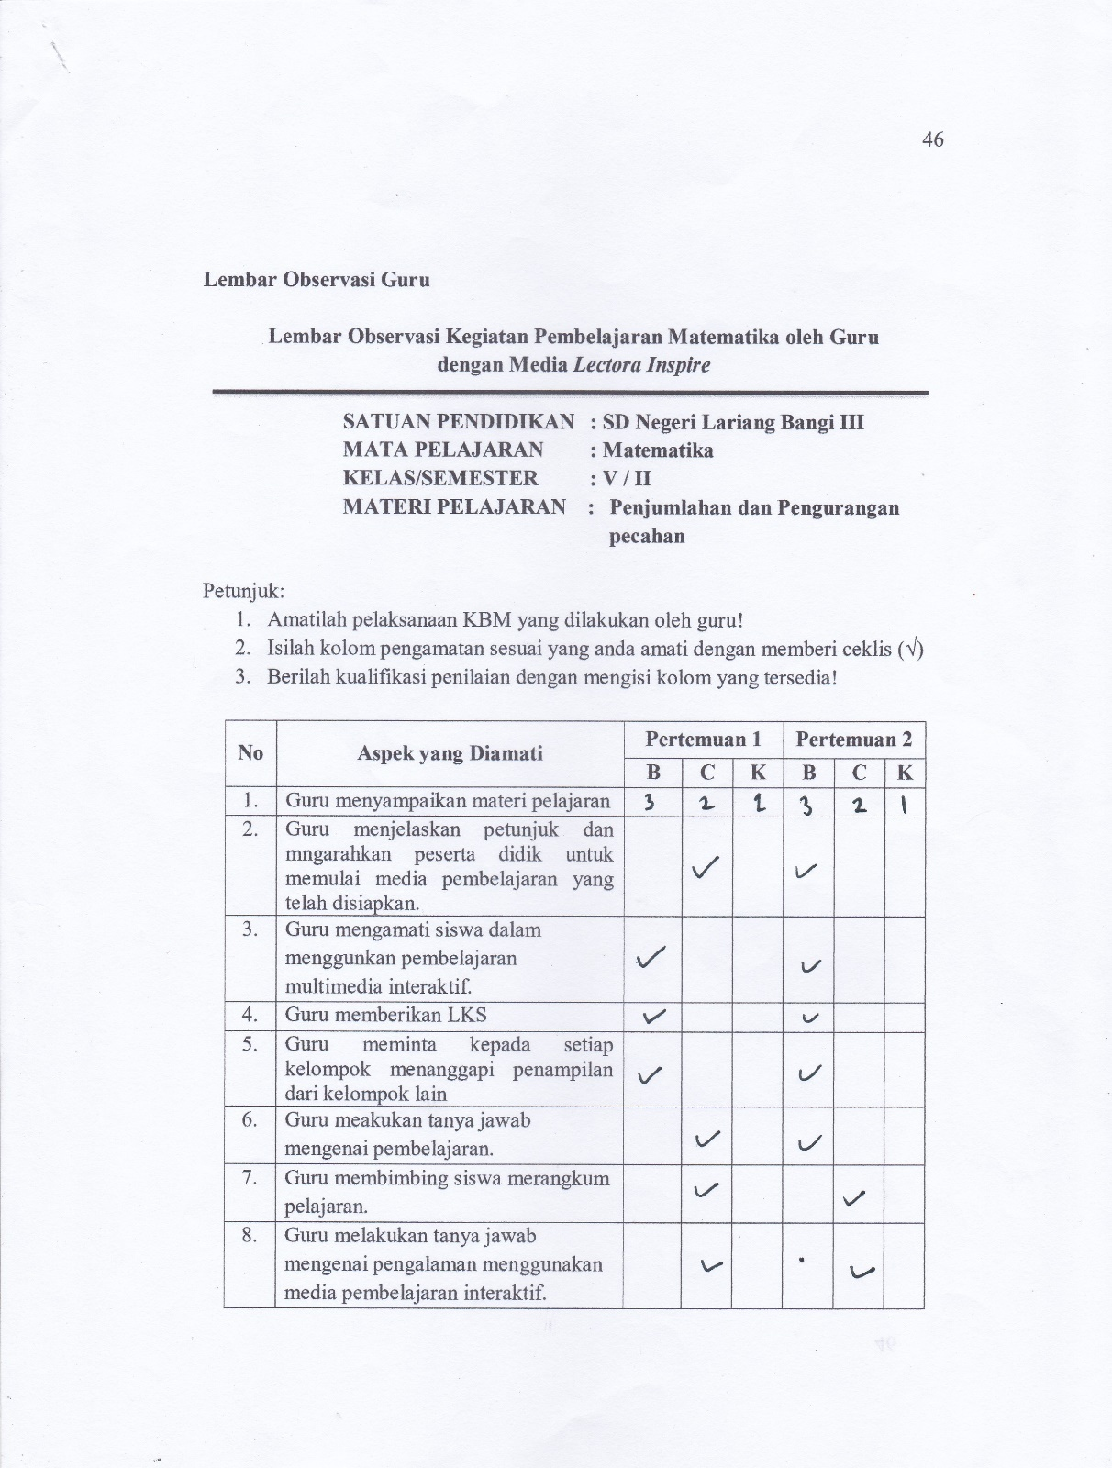
Lembar Observasi Guru

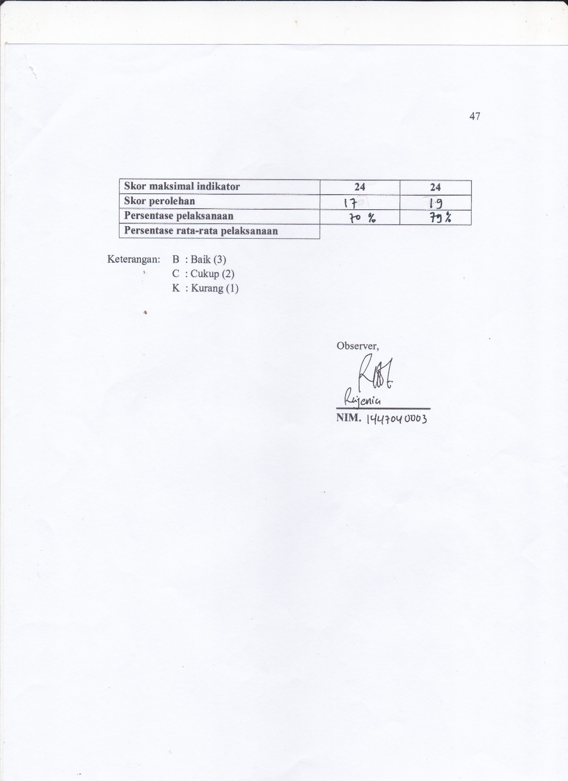

RENCANA PELAKSANAAN PEMBELAJARAN
( RPP )

Sekolah : SDN Lariang Bangi III
Mata Pelajaran : Matematika
Kelas/Semester : V/ 2
Pertemuan Ke : 1
Alokasi Waktu : 6 x 35 Menit

- Standar Kompetensi :
5. Menggunakan Pecahan dalam pemecahan masalah
- Kompetensi Dasar
5.2 Menjumlahkan dan mengurangkan berbagai bentuk pecahan
- Indikator
5.2.1 Menjumlahkan pecahan berpenyebut tidak sama
5.2.2 Menjumlahkan pecahan biasa dengan pecahan campuran
5.2.3 Mengurangkan pecahan berpenyebut tidak sama dan pecahan biasa dari pecahan campuran
5.2.4 Menghitung penjumlahan dan pengurangan terhadap masalah sehari-hari
- Tujuan Pembelajaran
Peserta didik dapat :
- Menjumlahkan pecahan berpenyebut tidak sama
- Menjumlahkan pecahan biasa dengan pecahan campuran
- Mengurangkan pecahan berpenyebut tidak sama dan pecahan biasa dari pecahan campuran
- Menghitung penjumlahan dan pengurangan terhadap masalah sehari-hari
- Materi Ajar
- Operasi Hitung Pecahan
- Operasi penjumlahan dan pengurangan
  - Menjumlahkan dan mengurangkan berbagai bentuk pecahan.
  - Pemecahan masalah sehari-hari yang melibatkan penjumlahan dan pengurangan pecahan.
- Metode Pembelajaran
Belajar Mandiri, Tanya Jawab, diskusi, dan latihan

- Langkah-langkah Pembelajaran

Kegiatan | Deskripsi Kegiatan | Alokasi  Waktu
Pendahuluan | - Mengucapakan salam  - Mengajak semua Peserta didik berdo’a menurut agama dan keyakinan masing-masing (untuk mengawali kegiatan pembelajaran)  - Mengecek kehadiran Peserta didik  - Apersepsi (bertanya jawab tentang bagaimana cara membagi kue)  - Menyampaikan tujuan pembelajaran | 10 Menit

Kegiatan | Deskripsi Kegiatan | Alokasi  Waktu
Inti | - Guru menyampaikan materi yang akan dipelajari tentang penjumlahan dan pengurangan pecahan  - Siswa di arahkan memperhatikan media yang di tampilkan oleh guru  - Guru membimbing Peserta didik belajar dengan menggunakan media lectora inspire yang telah di sediakan  - Setelah penyampaian materi melalui media yang telah di sediakan  - Guru memutarkan video mengenai materi yang di ajarkan  - Seseklai guru memberikan penjelasan  - Guru memberikan LKS  - Bersama guru menyimpulkan pembelajaran | 55 Menit
Kegiatan | Deskripsi Kegiatan | Alokasi  Waktu
Penutup | - Memberikan penguatan  - Guru menyakan tentang pengalaman menggunakan Pembelajaran multimedia interaktif  - Berdoa setelah belajar  - nasehat  - Mengucapkan salam | 5 Menit

- Alat/Bahan dan Sumber Belajar
  - Buku Pelajaran Matematika untuk Sekolah Dasar Kelas 5 .
  - Matematika SD untuk Kelas V 5 B Esis
  - Matematika Progesif Teks Utama SD Kelas 5

- Penilaian
Indikator Pencapaian  Kompetensi | Teknik Penilaian | Bentuk Instrumen | Instrumen/ Soal
- Menjumlahkan pecahan berpenyebut tidak sama  - Menjumlahkan pecahan biasa dengan pecahan campuran  - Menjumlahkan tiga pecahan berpenyebut tidak sama secara berturut-turut  - Mengurangkan pecahan berpenyebut tidak sama dan pecahan biasa dari pecahan campuran  - Penjumlahan dan pengurangan pecahan berpenyebut tidak sama  - Menghitung penjumlahan dan pengurangan terhadap masalah sehari-hari | Tugas Indvidu | Pilihan ganda | terlampir

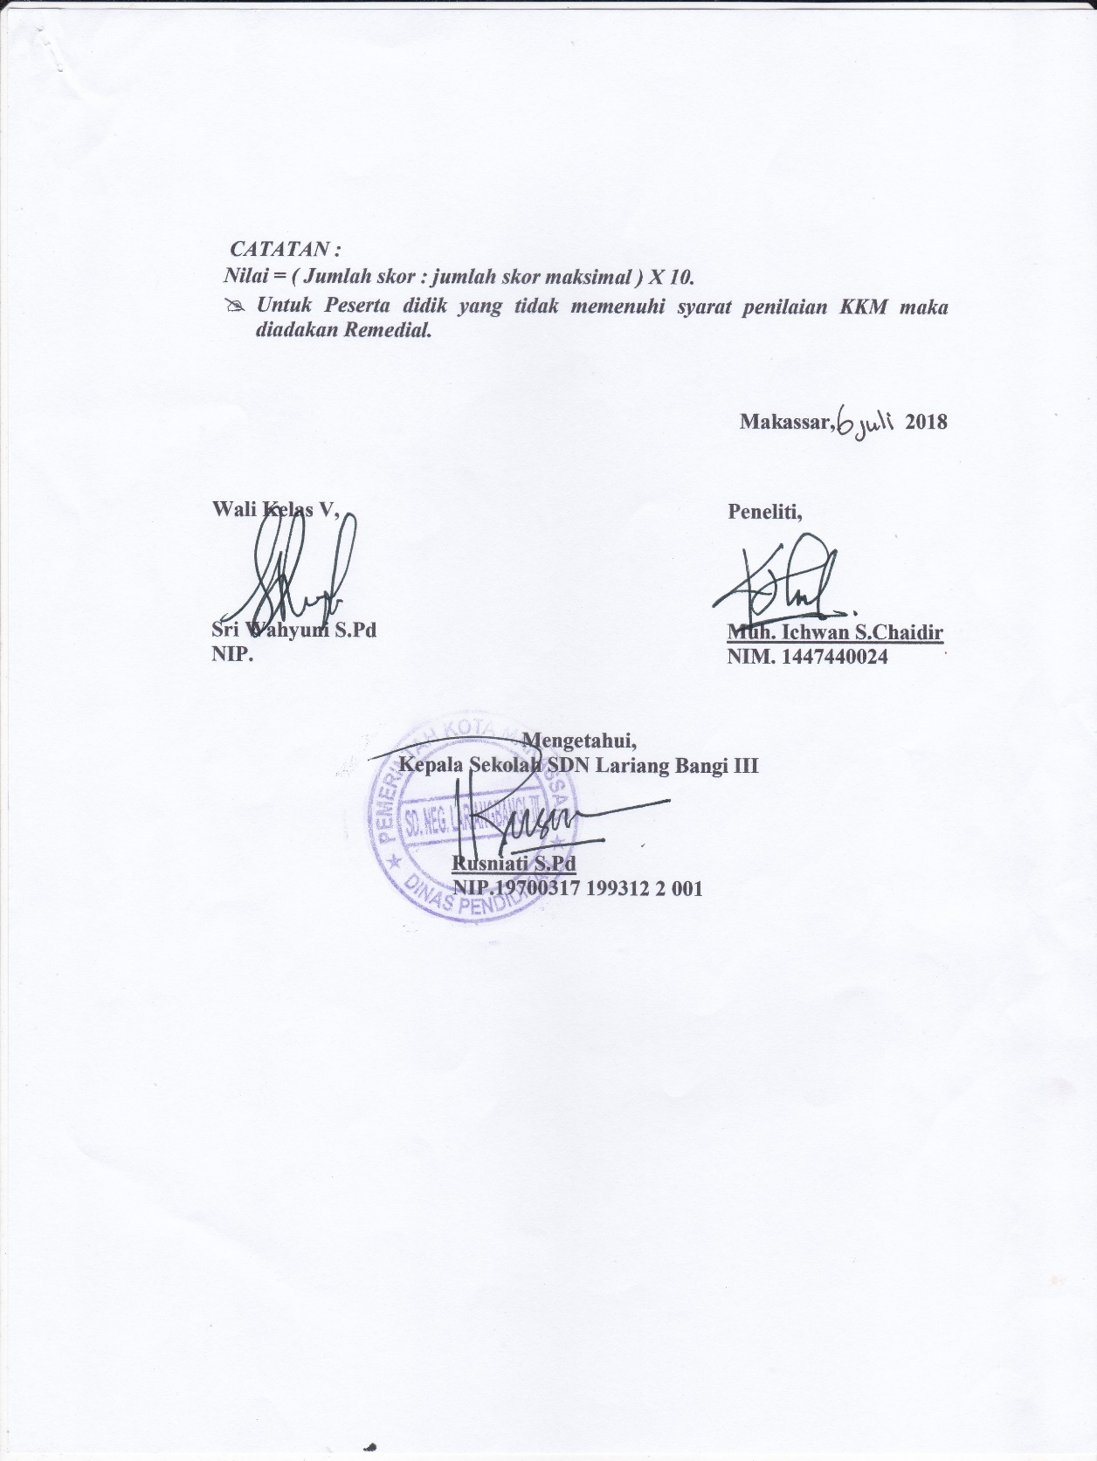

RENCANA PELAKSANAAN PEMBELAJARAN
( RPP )

Sekolah : SDN Lariang Bangi III
Mata Pelajaran : Matematika
Kelas/Semester : V/ 2
Pertemuan Ke : 1
Alokasi Waktu : 6 x 35 Menit

- Standar Kompetensi :
5. Menggunakan Pecahan dalam pemecahan masalah
- Kompetensi Dasar
5.2 Menjumlahkan dan mengurangkan berbagai bentuk pecahan
- Indikator
5.2.1 Menjumlahkan pecahan berpenyebut tidak sama
5.2.2 Menjumlahkan pecahan biasa dengan pecahan campuran
5.2.3 Mengurangkan pecahan berpenyebut tidak sama dan pecahan biasa dari pecahan campuran
5.2.4 Menghitung penjumlahan dan pengurangan terhadap masalah sehari-hari
- Tujuan Pembelajaran
Peserta didik dapat :
- Menjumlahkan pecahan berpenyebut tidak sama
- Menjumlahkan pecahan biasa dengan pecahan campuran
- Mengurangkan pecahan berpenyebut tidak sama dan pecahan biasa dari pecahan campuran
- Menghitung penjumlahan dan pengurangan terhadap masalah sehari-hari
- Materi Ajar
- Operasi Hitung Pecahan
- Operasi penjumlahan dan pengurangan
  - Menjumlahkan dan mengurangkan berbagai bentuk pecahan.
  - Pemecahan masalah sehari-hari yang melibatkan penjumlahan dan pengurangan pecahan.
- Metode Pembelajaran
Belajar Mandiri, Tanya Jawab, diskusi, dan latihan

- Langkah-langkah Pembelajaran

Kegiatan | Deskripsi Kegiatan | Alokasi  Waktu
Pendahuluan | - Mengucapakan salam  - Mengajak semua Peserta didik berdo’a menurut agama dan keyakinan masing-masing (untuk mengawali kegiatan pembelajaran)  - Mengecek kehadiran Peserta didik  - Apersepsi (bertanya jawab tentang pembelajran sebelumnya)  - Menyampaikan tujuan pembelajaran | 10 Menit

Kegiatan | Deskripsi Kegiatan | Alokasi  Waktu
Inti | - Guru menyampaikan materi yang akan dipelajari tentang penjumlahan dan pengurangan pecahan  - Siswa di arahkan memperhatikan media yang di tampilkan oleh guru  - Guru membimbing Peserta didik belajar dengan menggunakan media lectora inspire yang telah di sediakan  - Setelah penyampaian materi melalui media yang telah di sediakan  - Guru memutarkan video yang terdapat dalam media lectora inpire mengenai materi yang di ajarkan  - Sesekalai guru memberikan penjelasan  - Guru memberikan LKS  - Bersama guru menyimpulkan pembelajaran | 55 Menit
Kegiatan | Deskripsi Kegiatan | Alokasi  Waktu
Penutup | - Memberikan penguatan  - Guru menyakan tentang pengalaman menggunakan Pembelajaran multimedia interaktif  - Berdoa setelah belajar  - nasehat  - Mengucapkan salam | 5 Menit

- Alat/Bahan dan Sumber Belajar
  - Buku Pelajaran Matematika untuk Sekolah Dasar Kelas 5 .
  - Matematika SD untuk Kelas V 5 B Esis
  - Matematika Progesif Teks Utama SD Kelas 5

- Penilaian
Indikator Pencapaian  Kompetensi | Teknik Penilaian | Bentuk Instrumen | Instrumen/ Soal
- Menjumlahkan pecahan berpenyebut tidak sama  - Menjumlahkan pecahan biasa dengan pecahan campuran  - Menjumlahkan tiga pecahan berpenyebut tidak sama secara berturut-turut  - Mengurangkan pecahan berpenyebut tidak sama dan pecahan biasa dari pecahan campuran  - Penjumlahan dan pengurangan pecahan berpenyebut tidak sama  - Menghitung penjumlahan dan pengurangan terhadap masalah sehari-hari | Tugas Indvidu | Pilihan ganda | terlampir

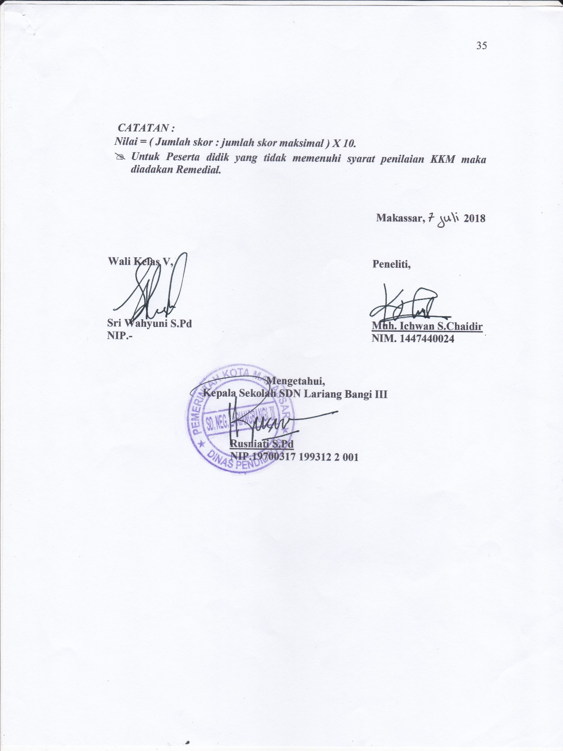

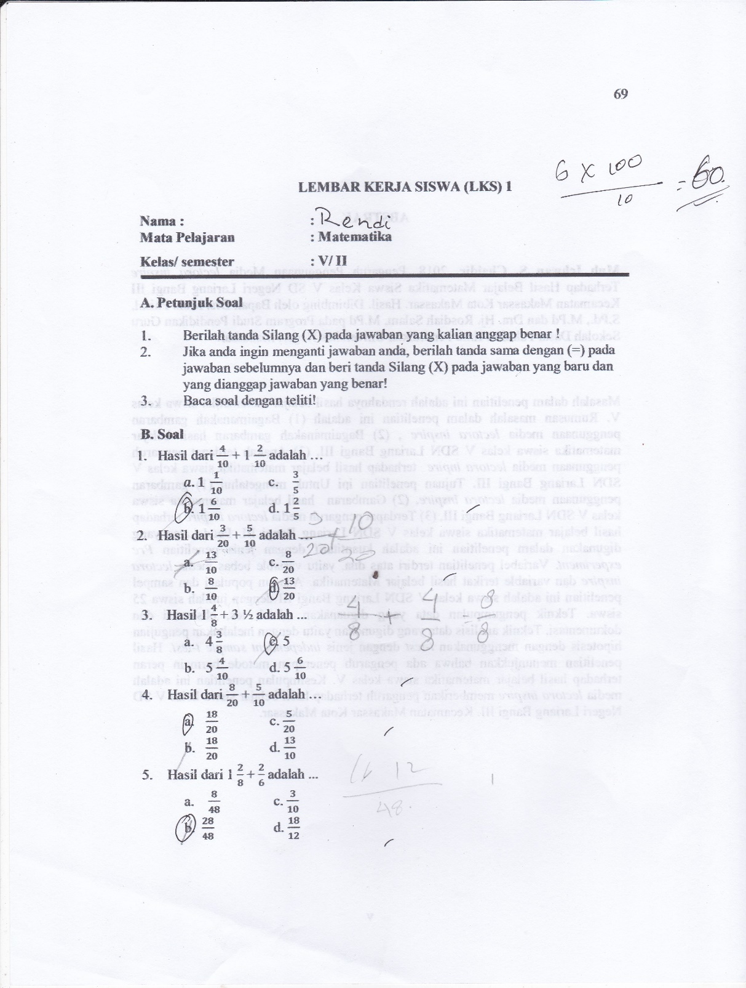
Lampiran LKS 1

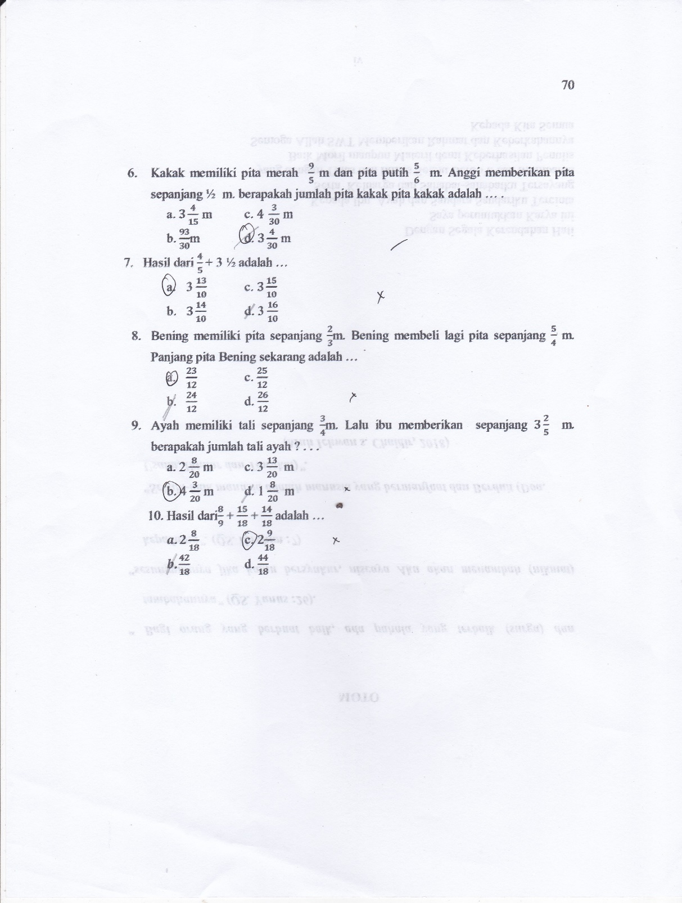
Kunci jawaban LKS 1
1. B 6. D
2. D 7. A
3. C 8. A
4. A 9. B
5. B 10. C
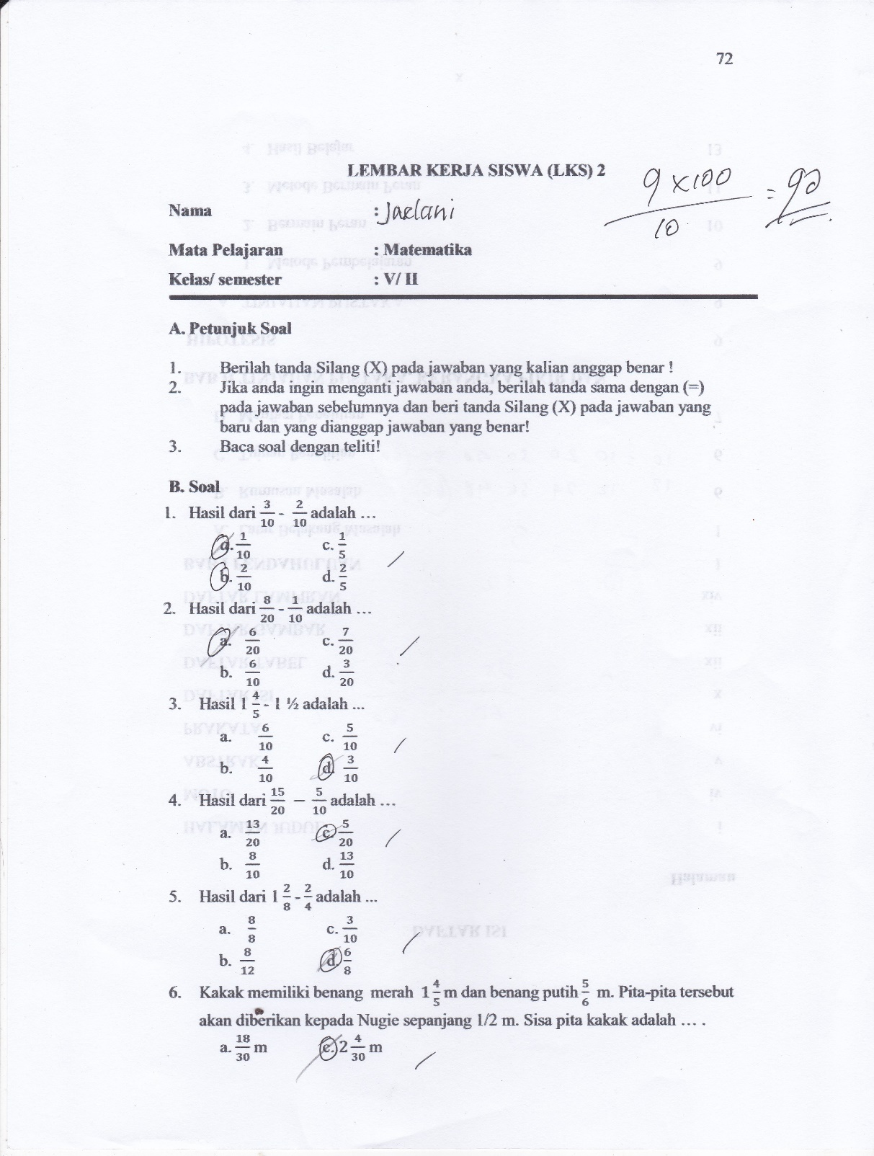
LAMPIRAN LKS 2

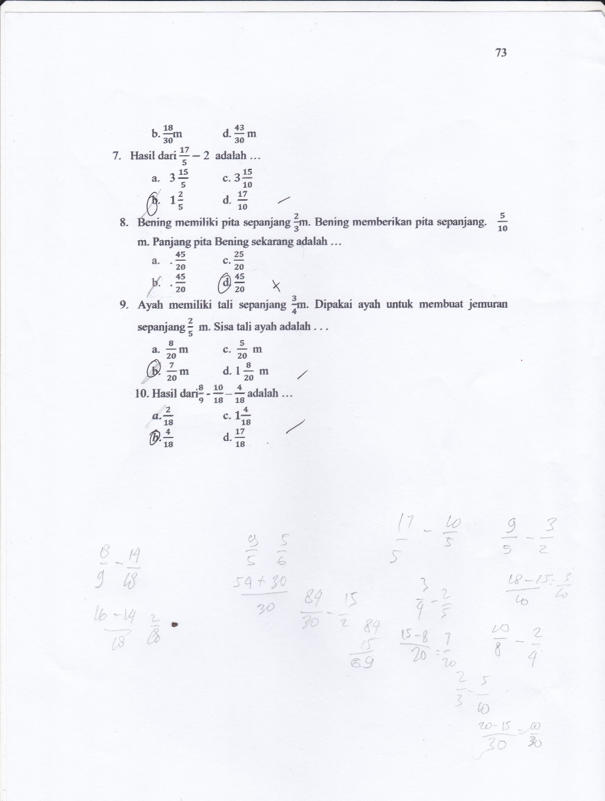
Kunci jawaban lks 2

1. A 6. C
2. A 7. B
3. D 8. D
4. C 9. B
5. D 10. B
Lampiran Media Pembelajaran
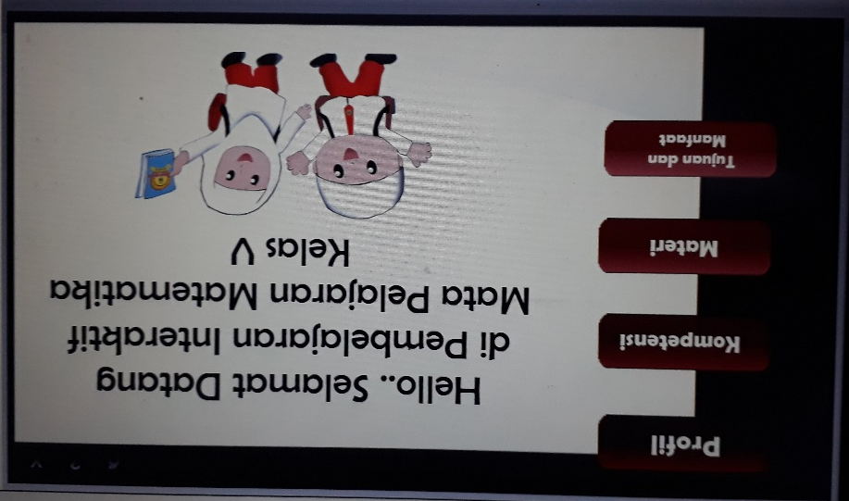
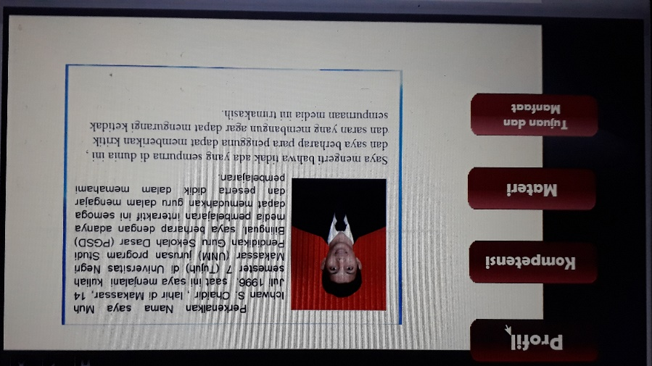
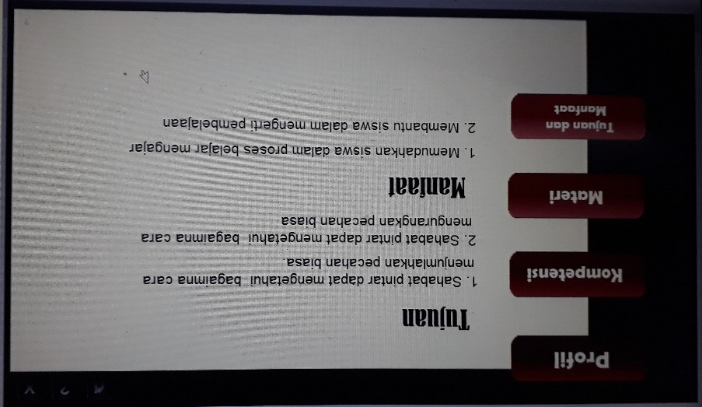
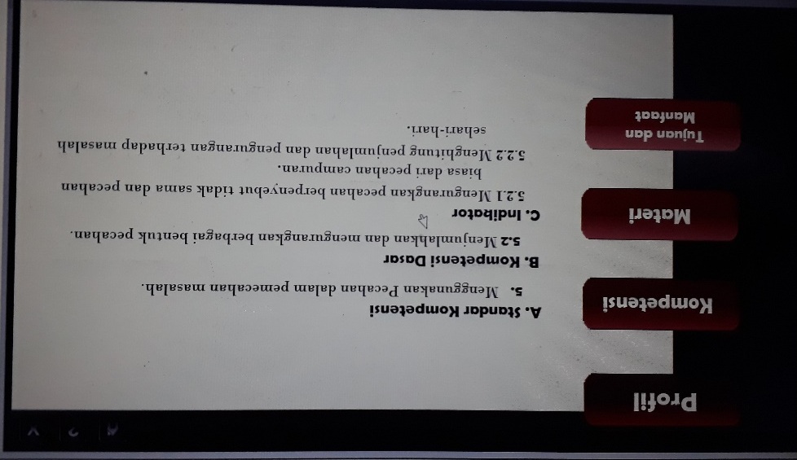

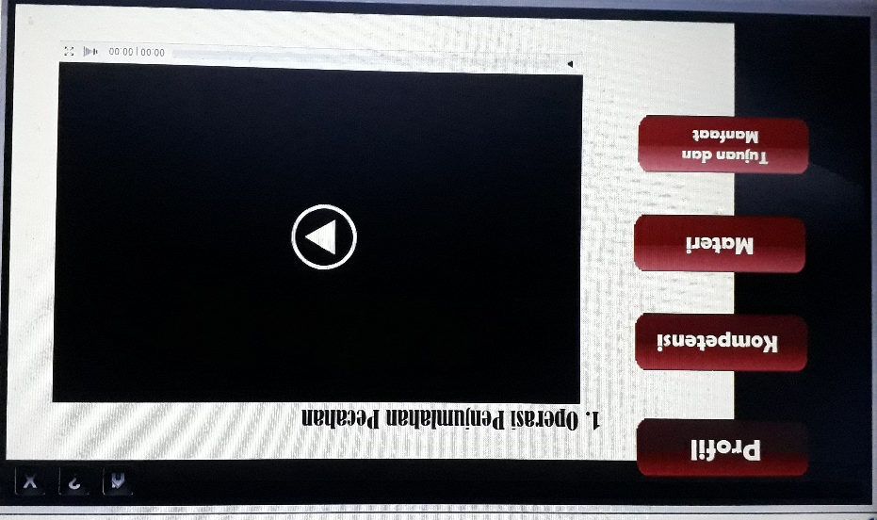
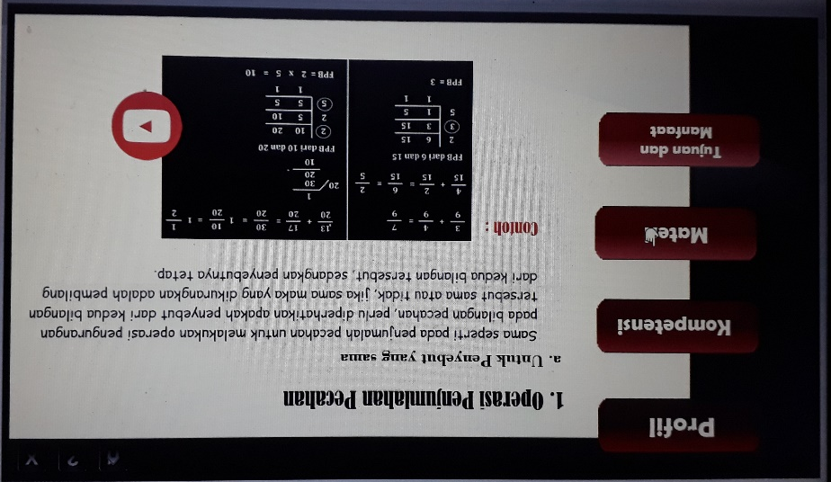

Lampiran Media
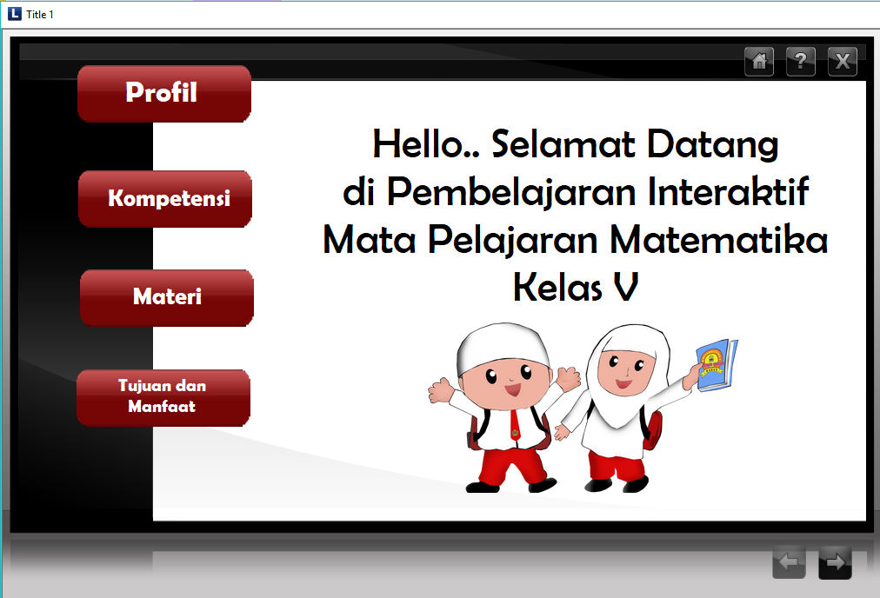
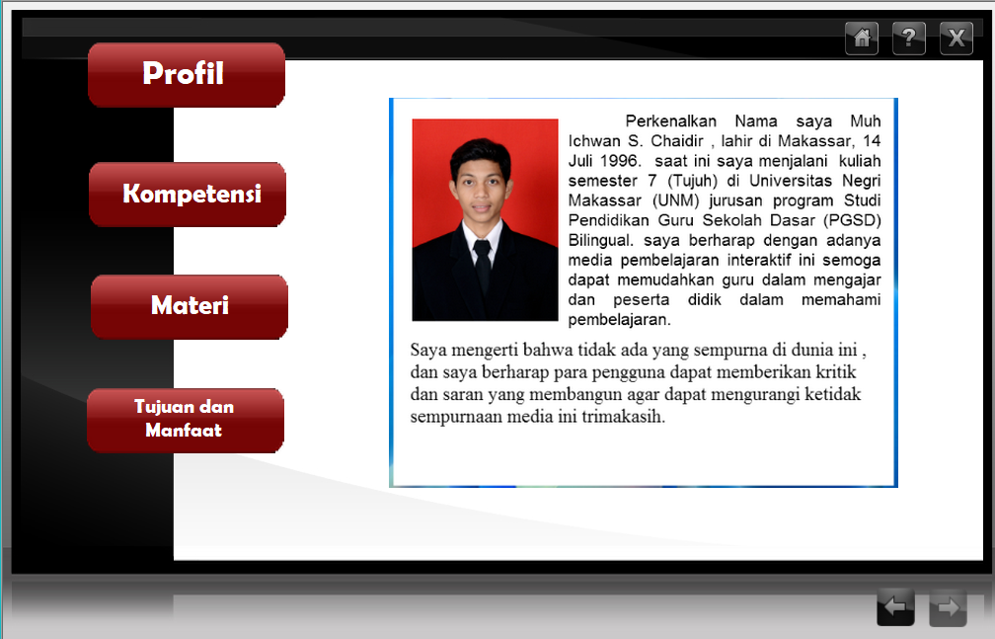
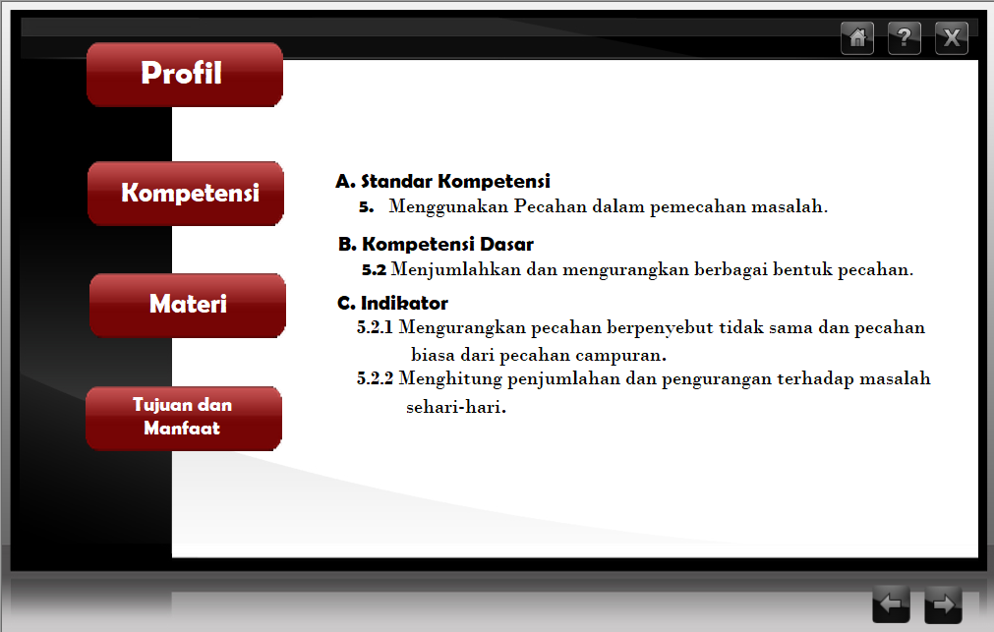
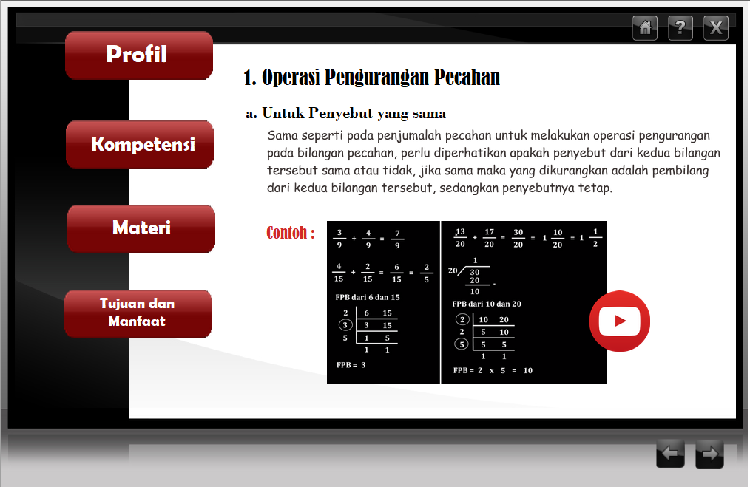
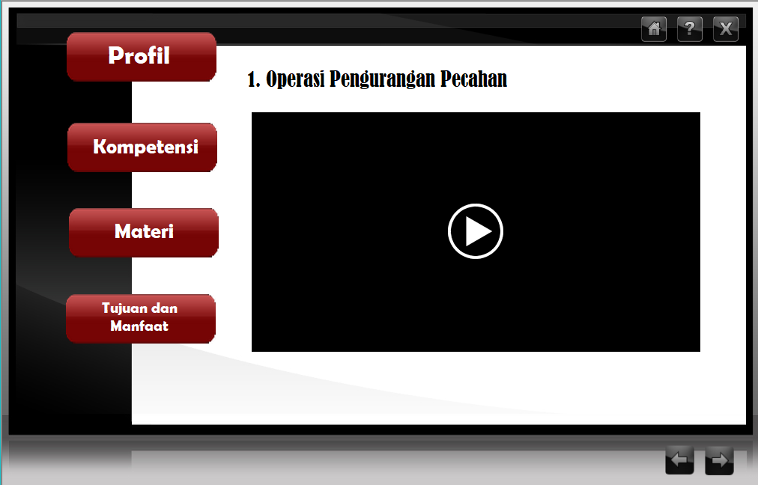
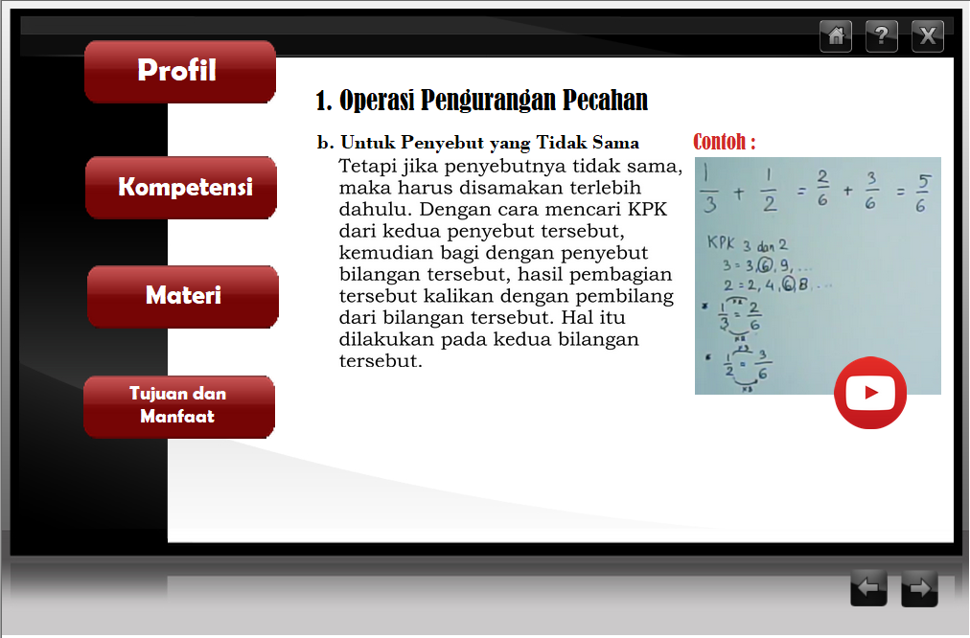
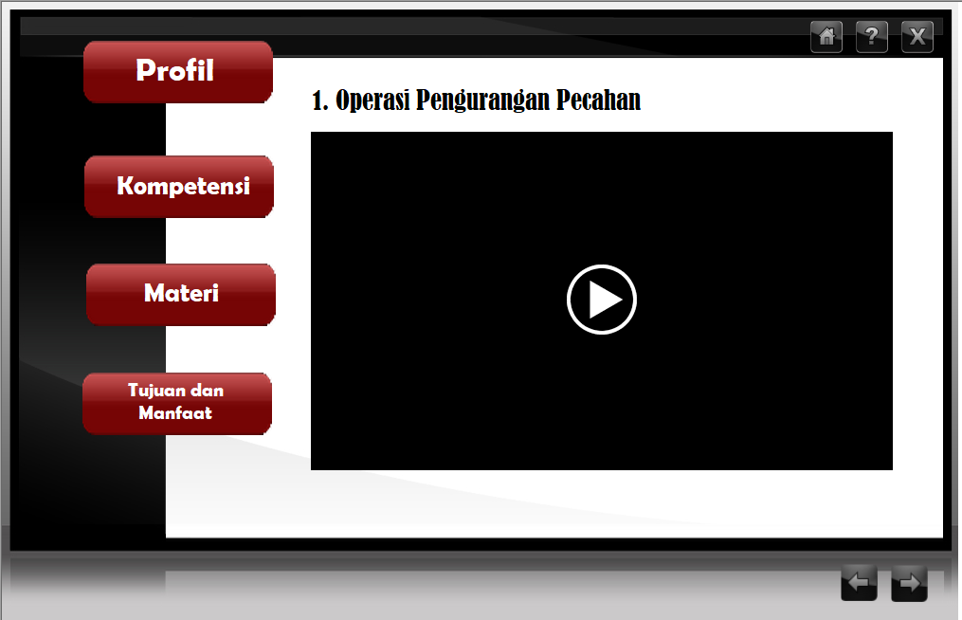
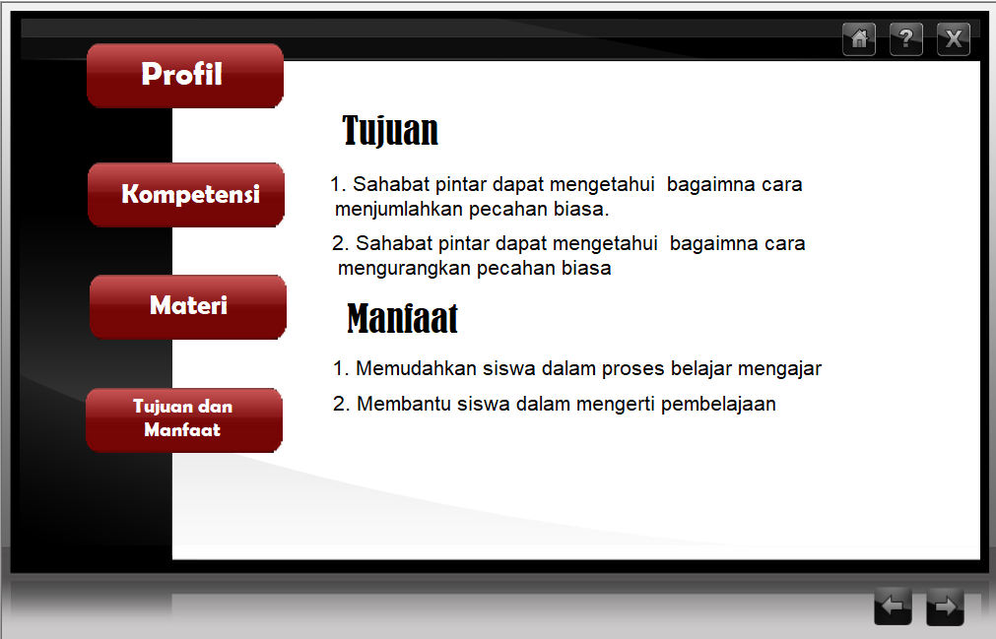

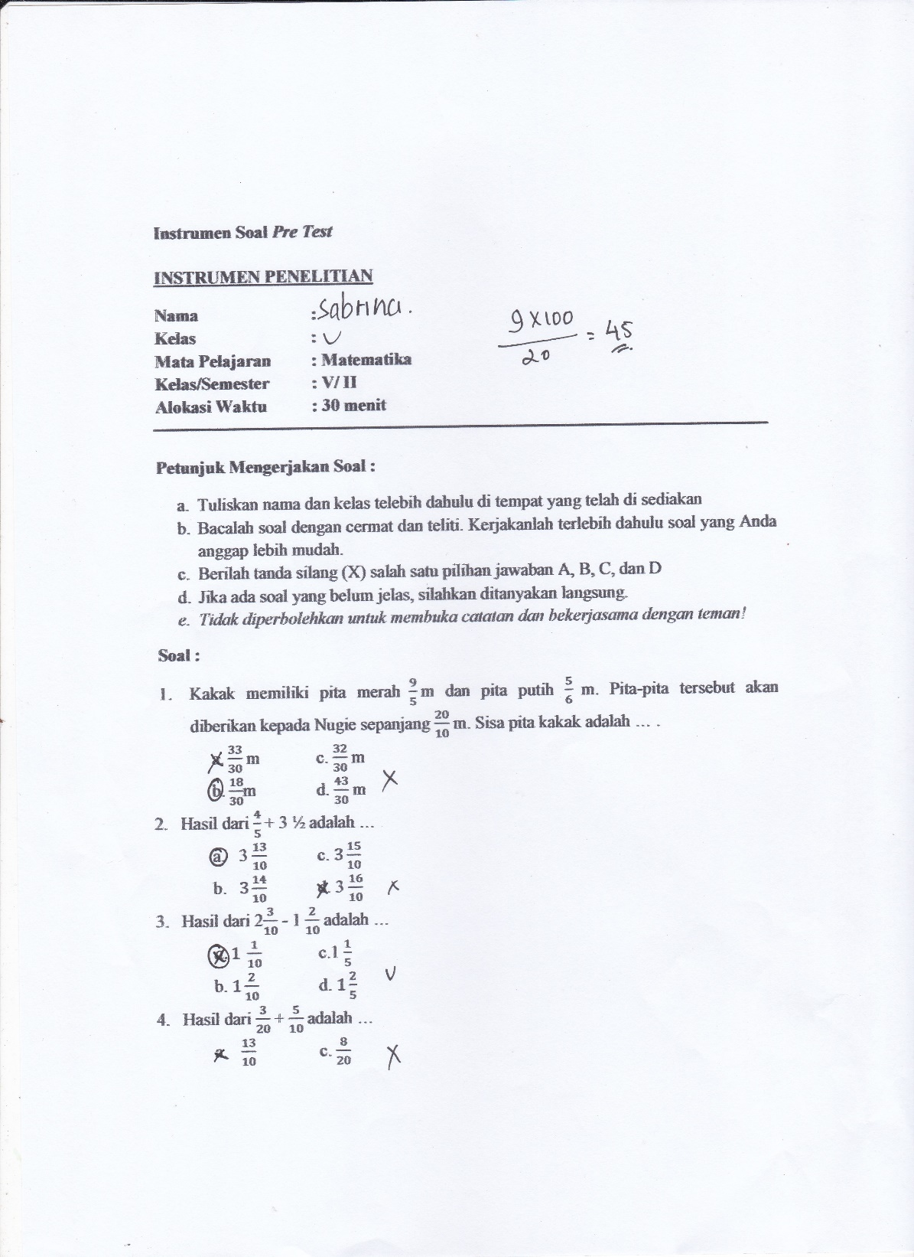
Lampiran Soal Pre Test

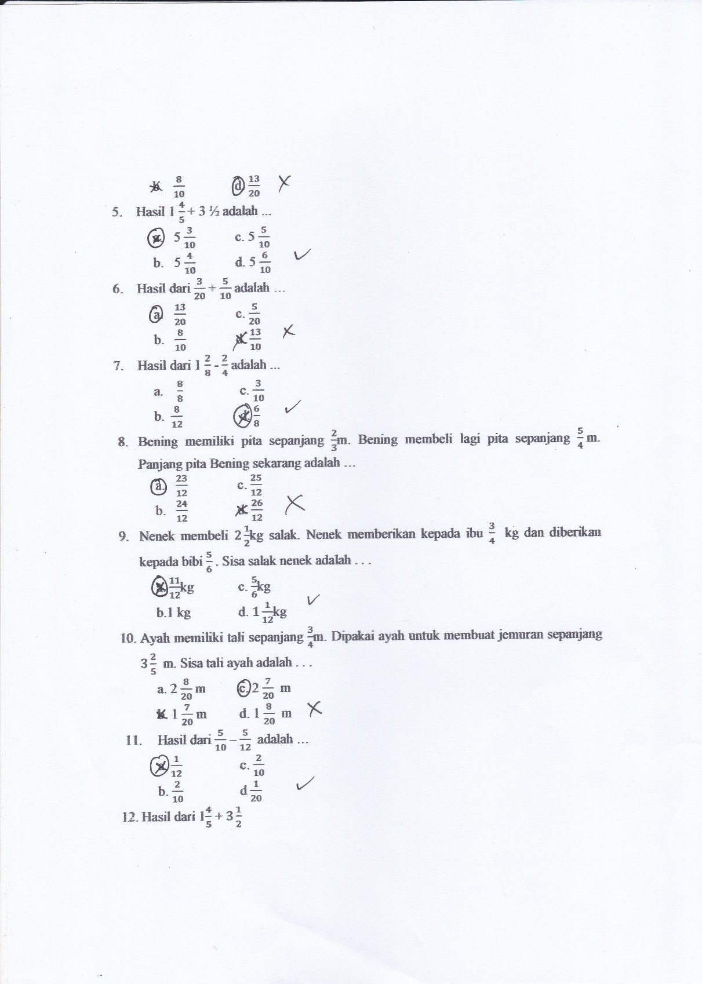

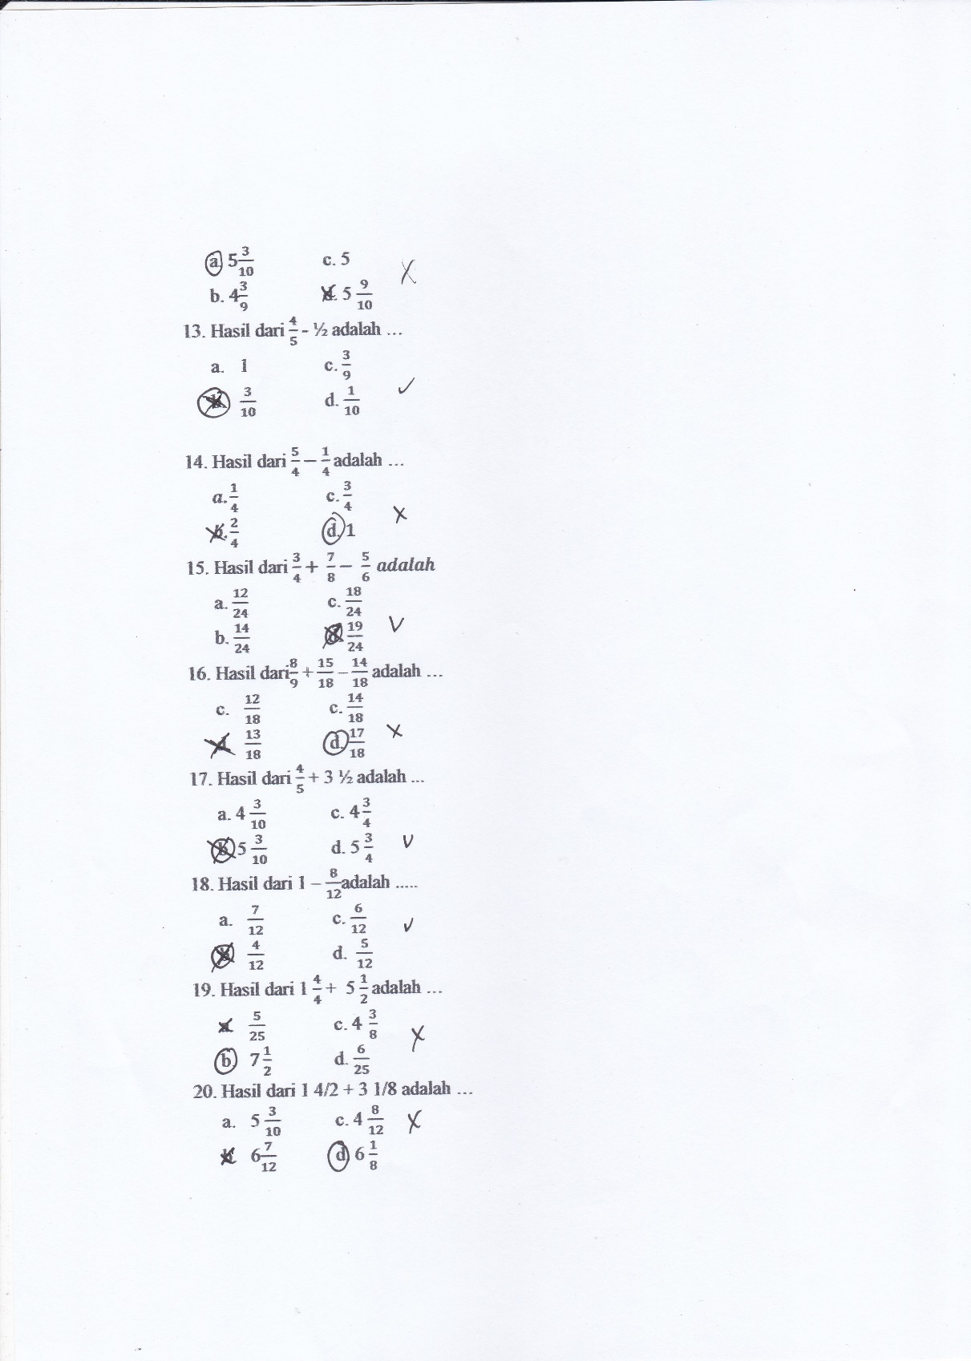

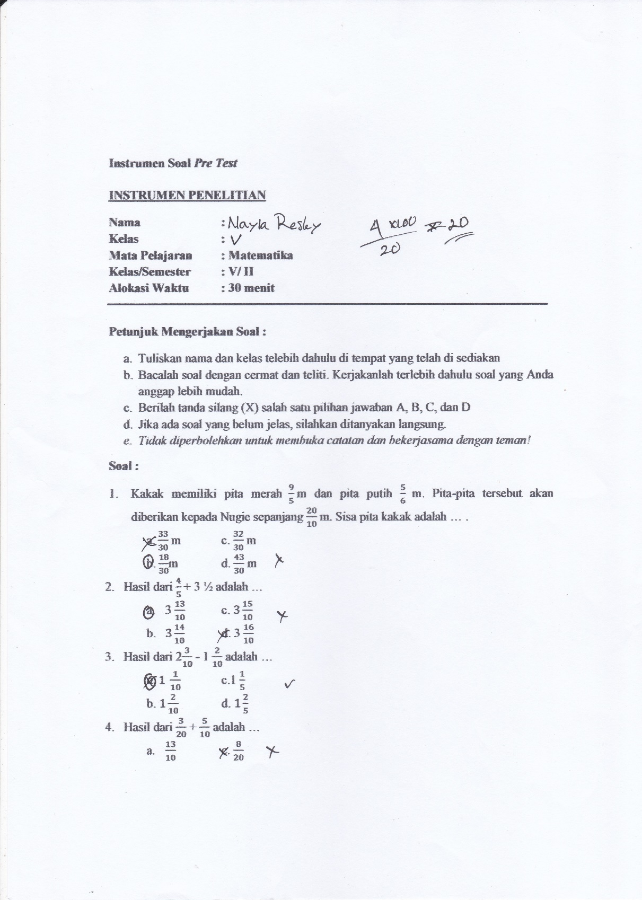

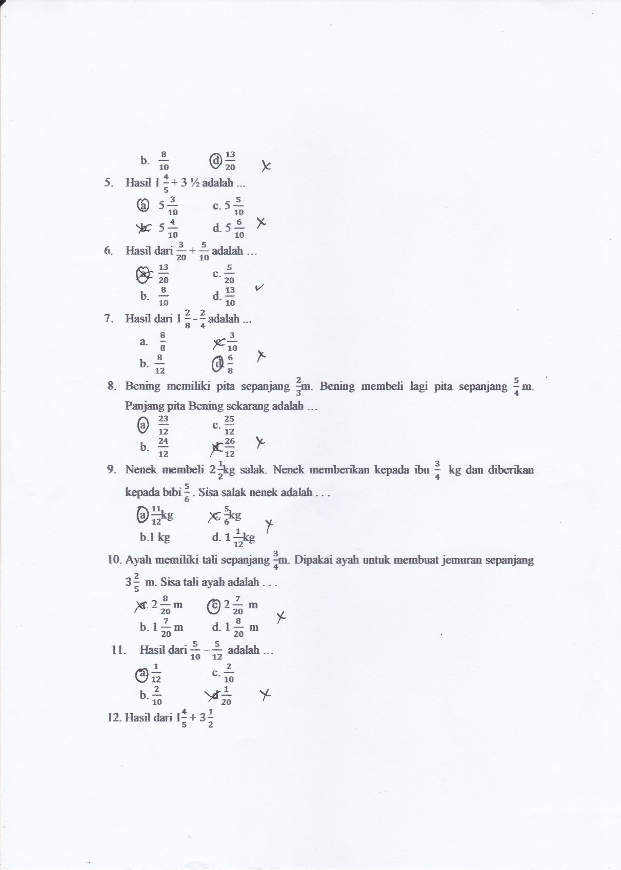

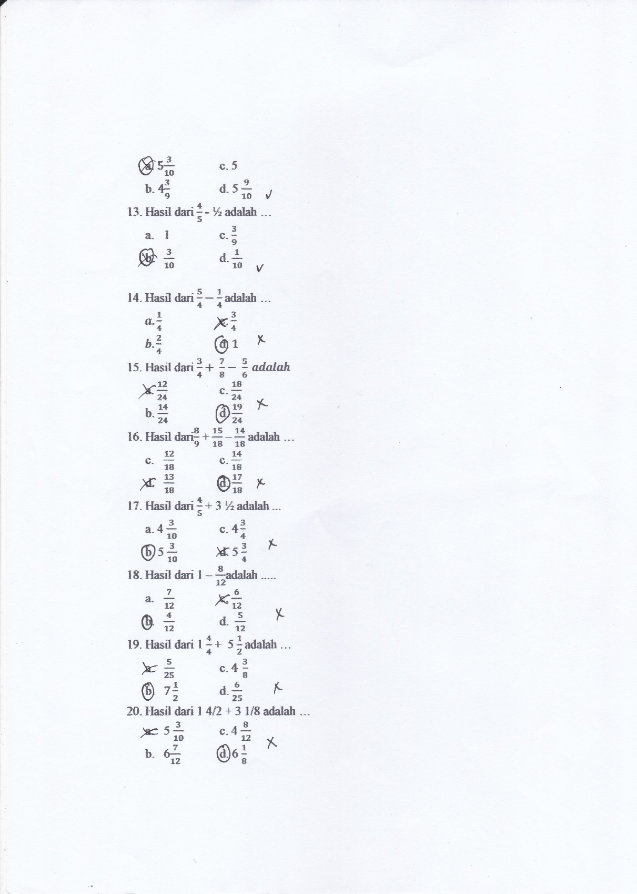

KUNCI JAWABAN (Pre Test)

1. B 11. A
2. A 12. A
3. A 13. B
4. D 14. D
5. A 15. D
6. A 16. D
7. D 17. B
8. A 18. B
9. A 19. B
10. C 20. D

PEDOMAN PENSKORAN (Pre Test)
Kriteria Penilaian | bobot
Jika jawaban benar | 1
Jika jawaban salah | 0
Keterangan :

Nilai = Jumlah Skor Penilaian jawaban benar X 100
Skor Maksimum

Lampiran Dokumentasi Post Tes
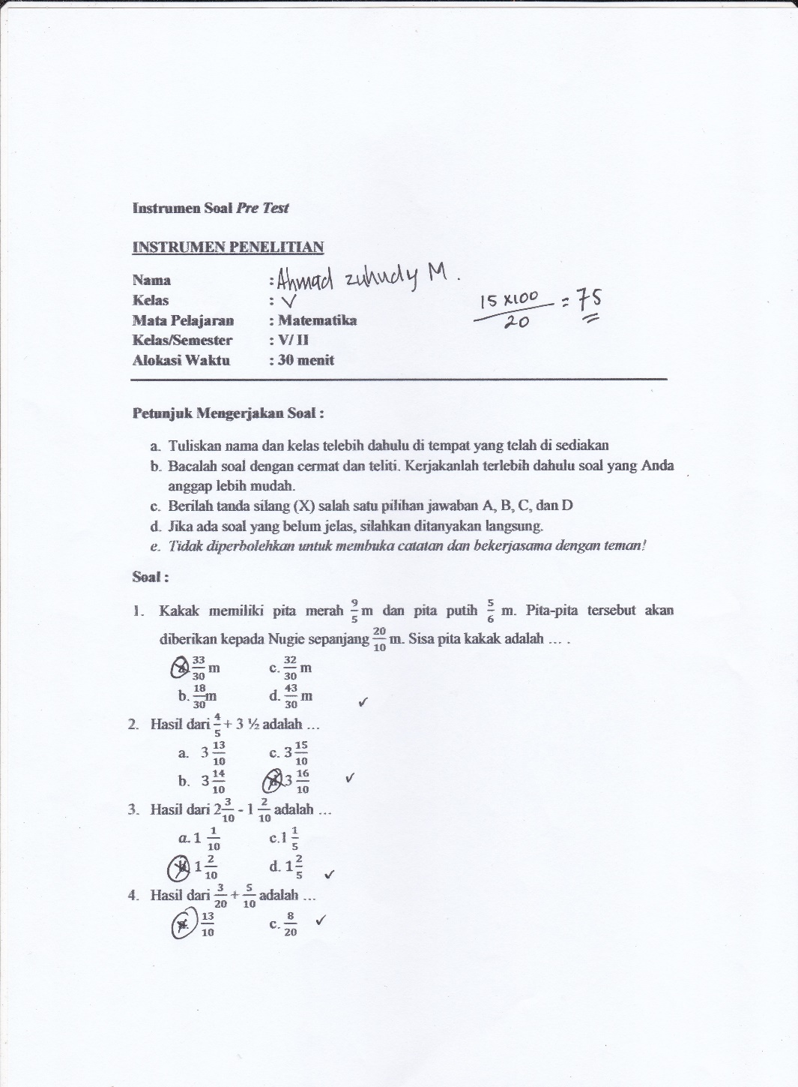

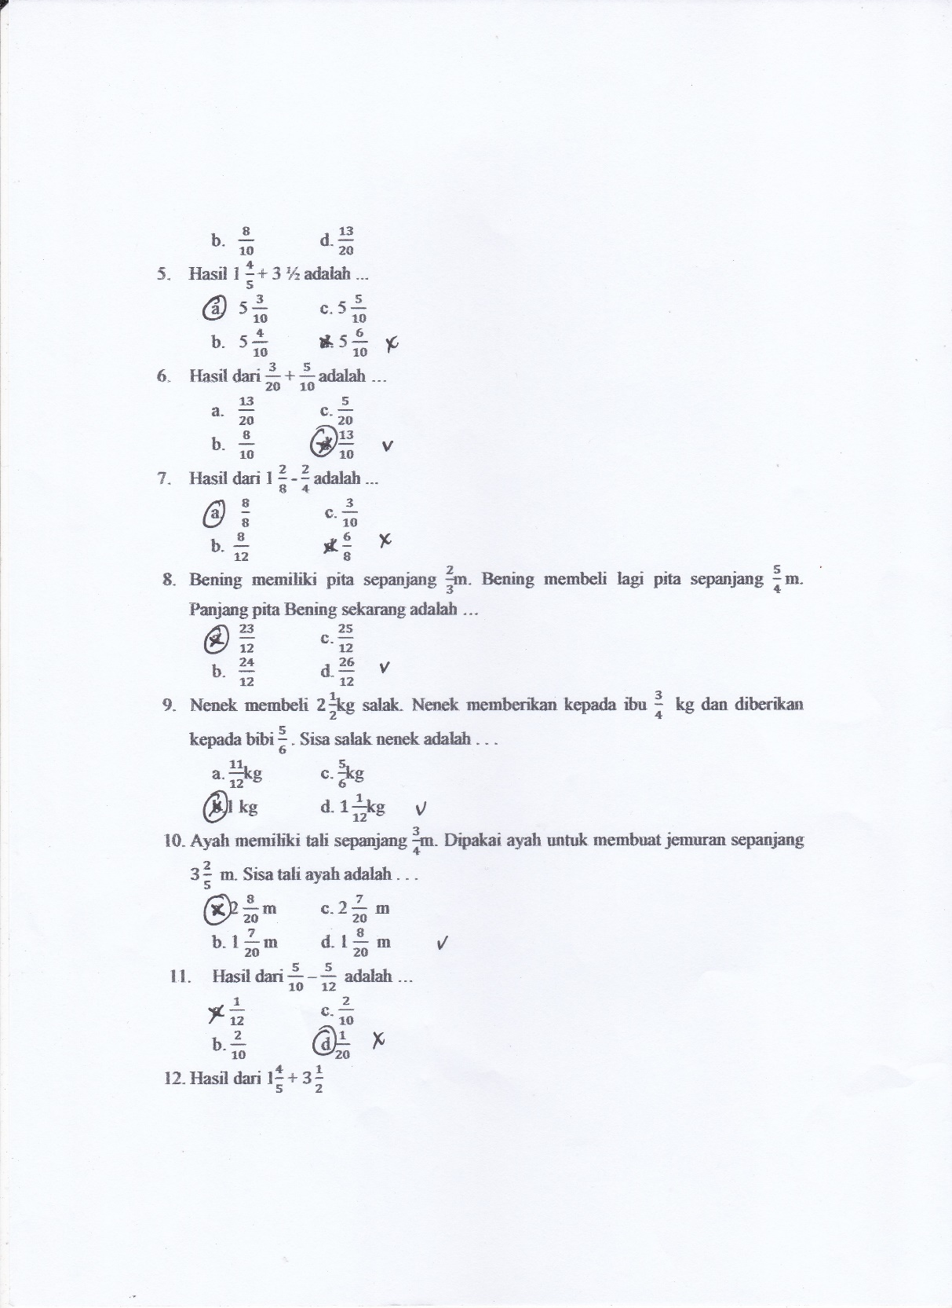

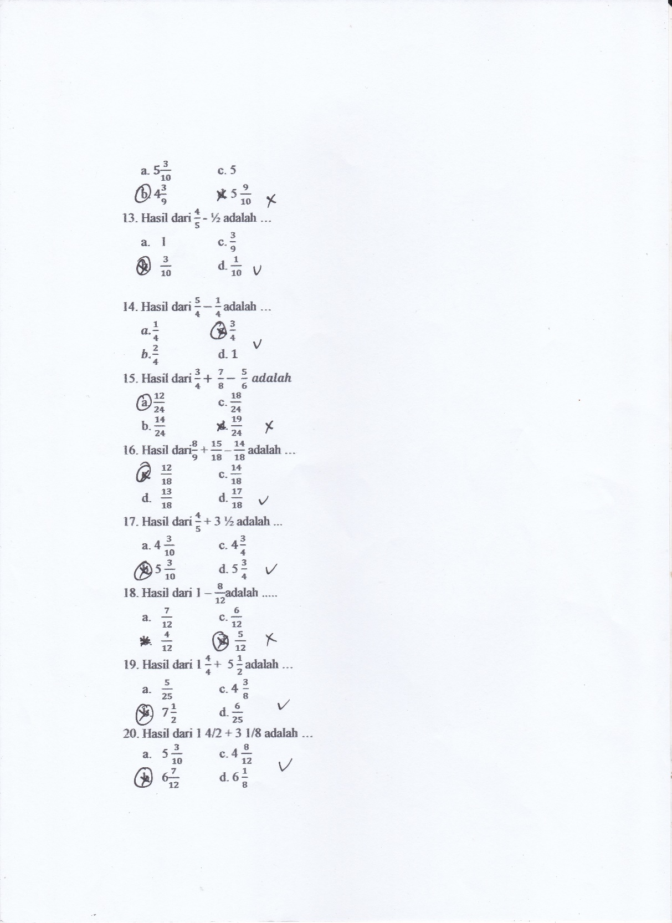

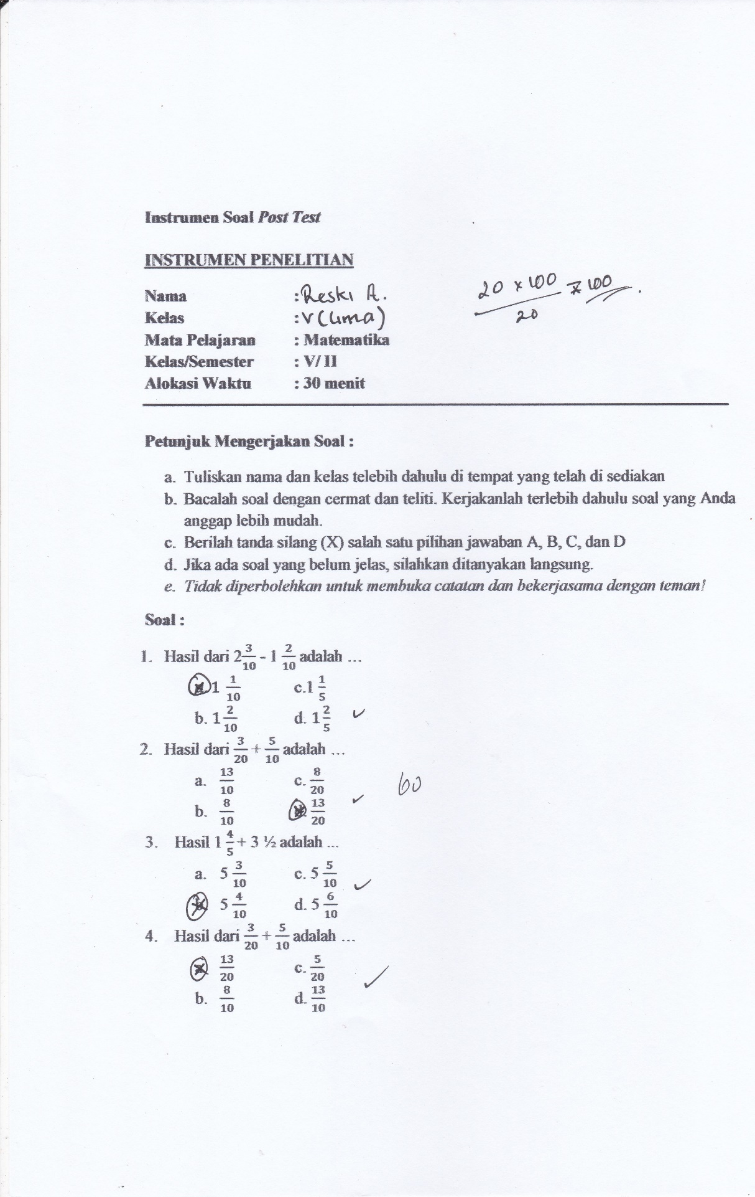
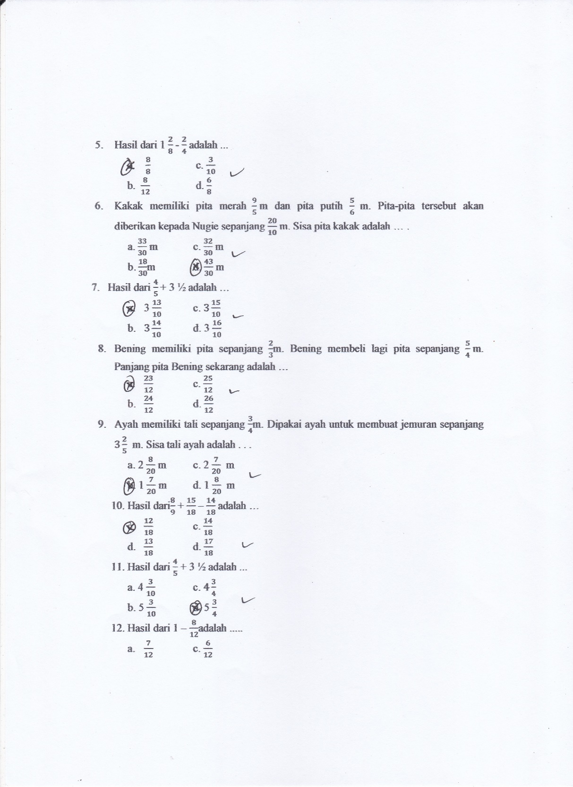

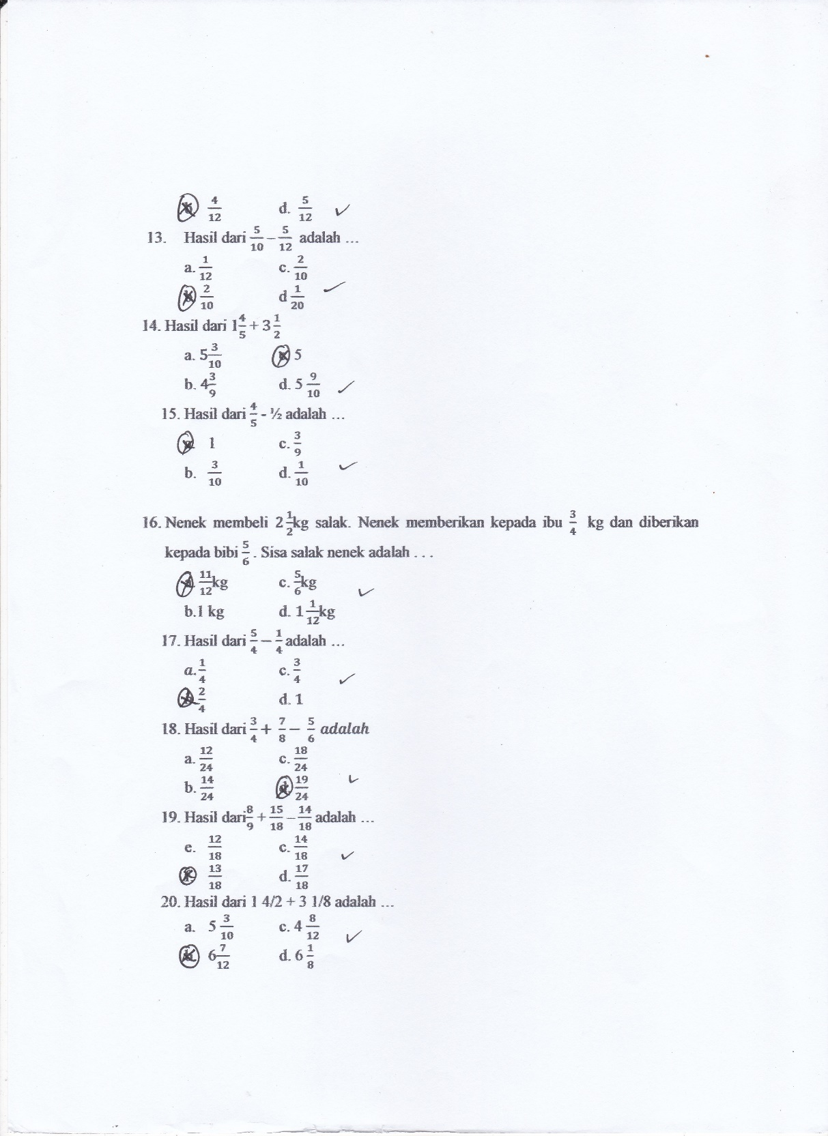

KUNCI JAWABAN (Post Test)

1. A 11. D
2. D 12. B
3. B 13. B
4. A 14. C
5. A 15. A
6. D 16. A
7. A 17. D
8. A 18. D
9. B 19. B
10. A 20. B

PEDOMAN PENSKORAN (Pre Test)
Kriteria Penilaian | bobot
Jika jawaban benar | 1
Jika jawaban salah | 0
Keterangan :

Nilai = Jumlah Skor Penilaian jawaban benar X 100
Skor Maksimum

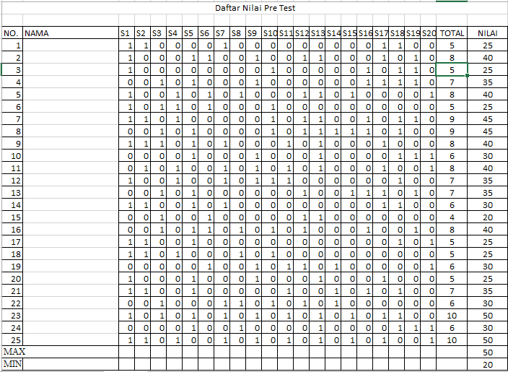
Daftar Nilai Pre Test
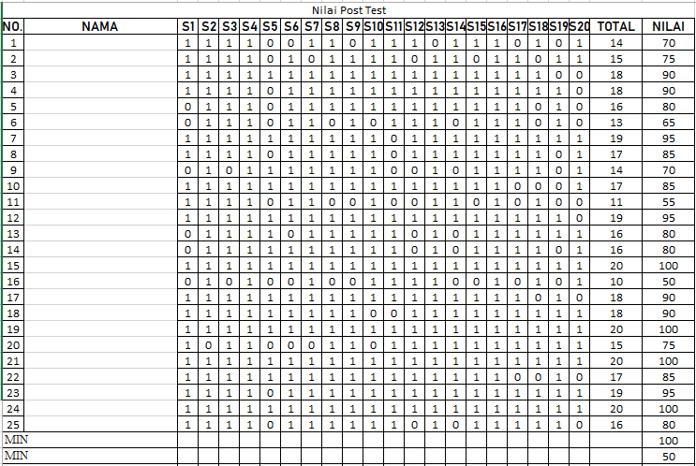
Daftar Nilai Post Test

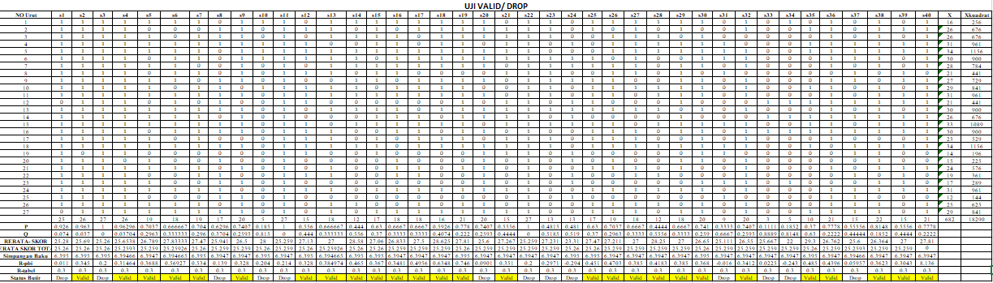

100

Lampiran Uji Validasi Soal
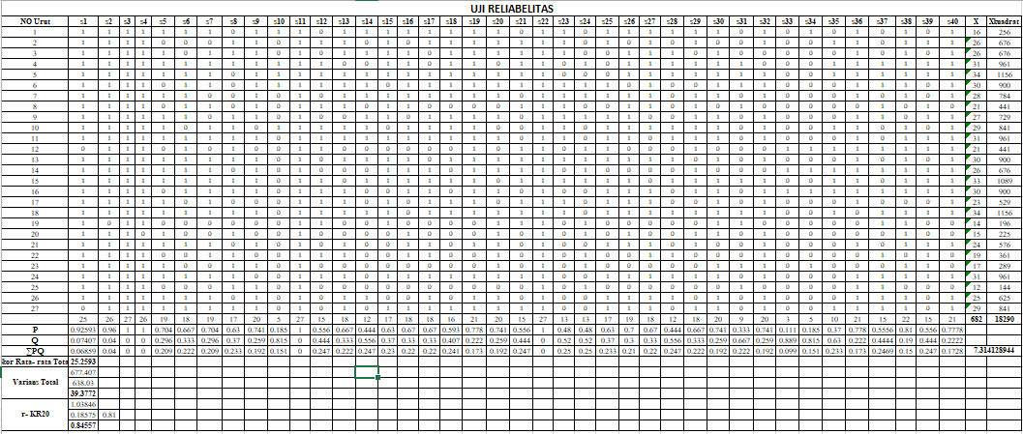
Lampiran Uji Validasi Soal
101
Tes Normalitas Pre Test
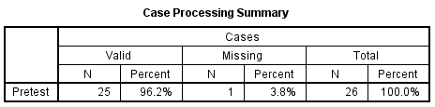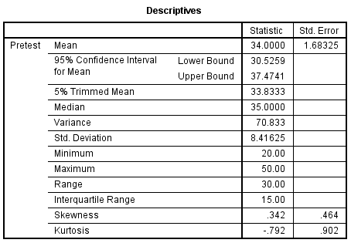
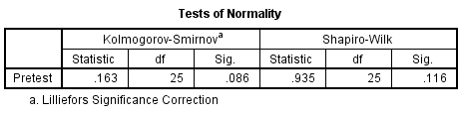

Tes Normalitas Post Tes
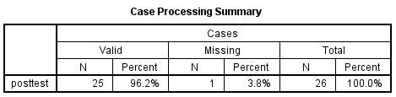
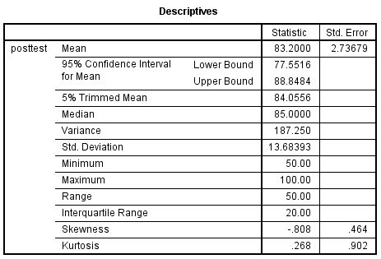
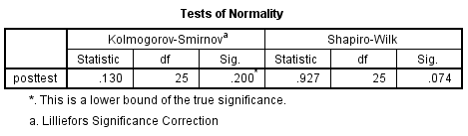

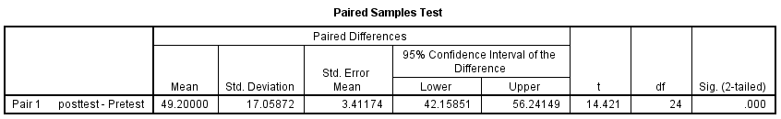
Pengujian Hipotesis Dengan Paired Sampel T-Test
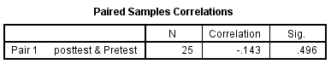
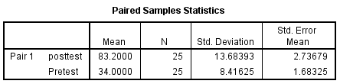

Lampiran T_{hitung}
Menghitung statistik nilai t_{hitung}

t_{hitung} = $\frac{{\overline{X}}_{1 }-{\overline{X}}_{2}}{\sqrt{\frac{s_{1}^{2}}{n_{1}}+\frac{s_{2}^{2}}{n_{2}}- 2r\left(\frac{s_{1}}{\sqrt{n_{1}}}\right)\left(\frac{s_{2}}{\sqrt{n_{2}}}\right)}}$
t_{hitung} = $\frac{34-83,2}{\sqrt{\frac{70,72}{25}+\frac{187,14}{25}- 2 (-0,143)\left(\frac{8,41}{\sqrt{25}}\right)\left(\frac{13,68}{\sqrt{25}}\right)}}$
t_{hitung} = $\frac{-49,2}{\sqrt{2,828+7,485+ 1,316}}$
t_{hitung} = $\frac{-49,2}{\sqrt{11,629}}$
t_{hitung} = $\frac{-49,2}{3,410}$
t_{hitung} = - 14,428

Besarnya nilai t_{hitung} = -14,428 terletak didaerah penerimaan Ha, dengan catatan harga t_{hitung} adalah harga mutlak, jadi tidak dapat dilihat nilai positif (+) atau negative (-) nya. Sehingga kita menolak H0, dimana t_{hitung} > t_{tabel} atau t_{hitung} (-14,428) > t_{tabel} (2,064). Maka Ha diterima.

Lampiran T_{tabel}
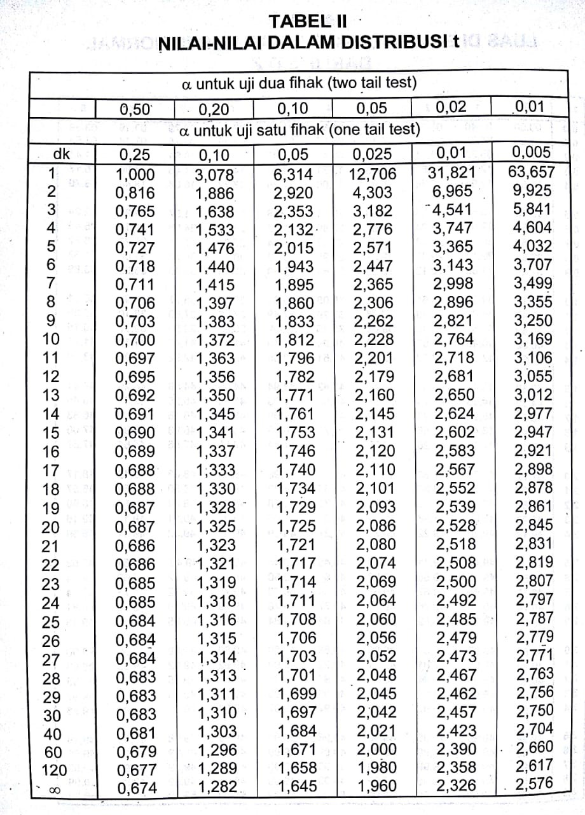

Lampiran Izin Penelitian
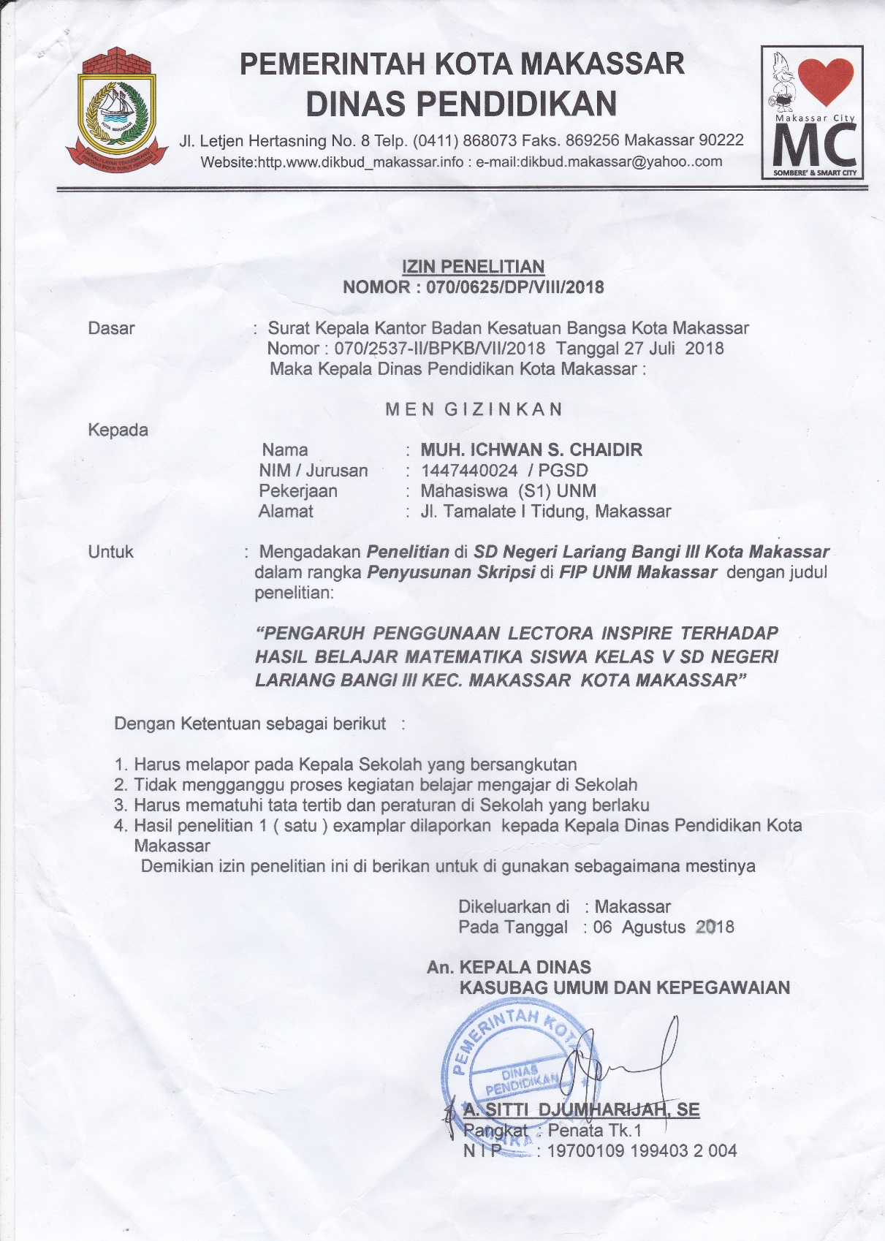

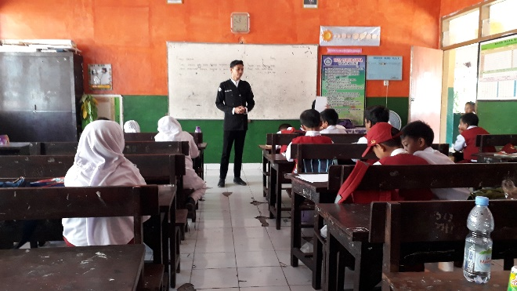
Lampiran Dokumentasi Kegiatan
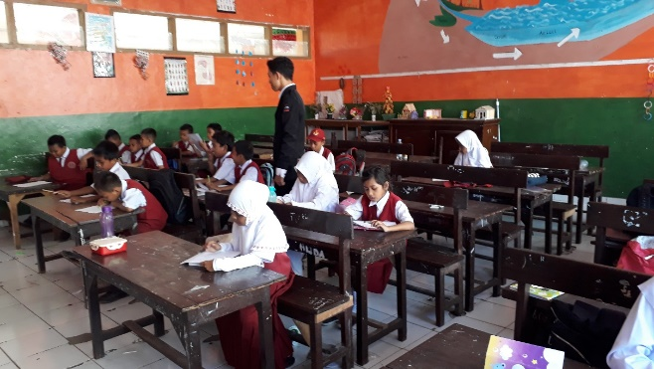
Gambar : Validasi Soal
Gambar : Validasi Soal (sisi yang lain)

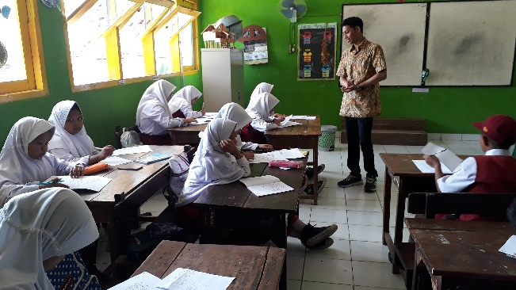
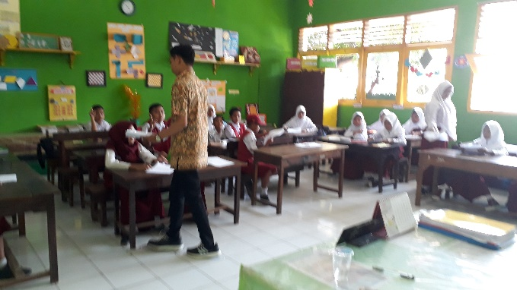
Gambar : Kegiatan Pre Test
Gambar : Kegiatan Pre Test (sisi yang berbeda)
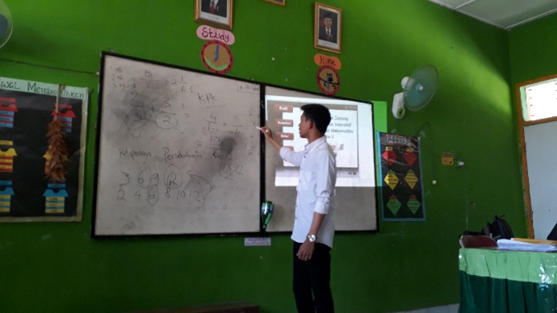
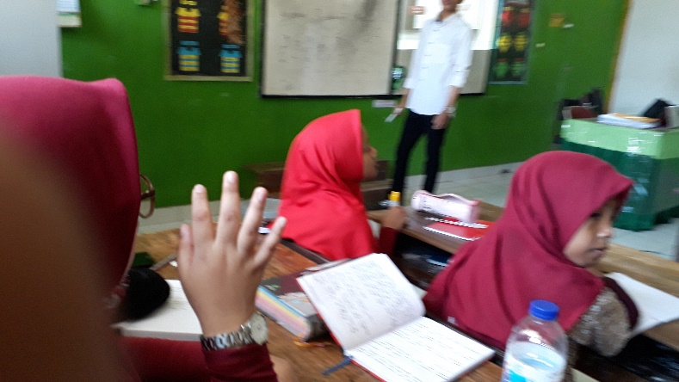
Gambar : Pertemuan pertama

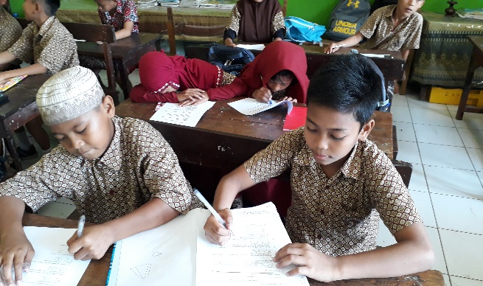
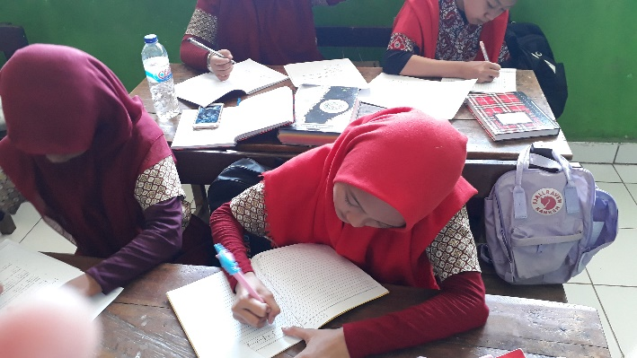
Gambar : Pengerjaan LKS 1
Gambar: Pengerjaan LKS 1
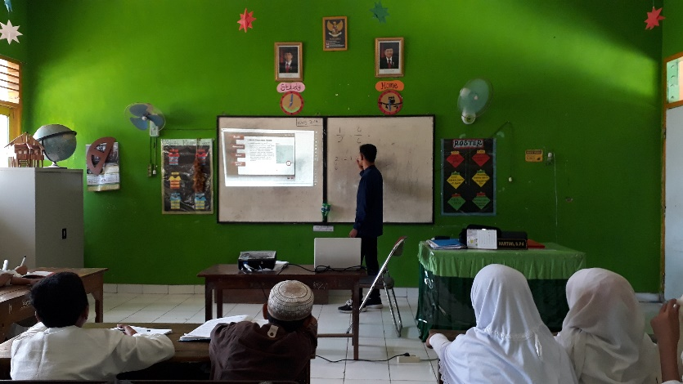
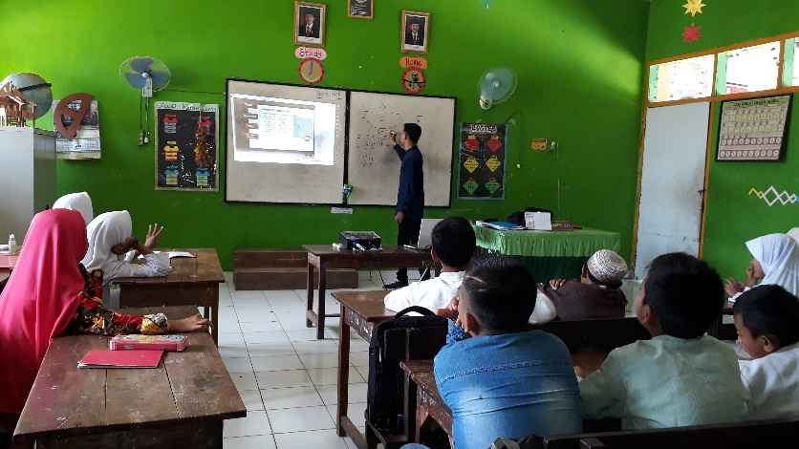
Gambar : Pertemuan Kedua
Gambar: Pertemuan Kedua
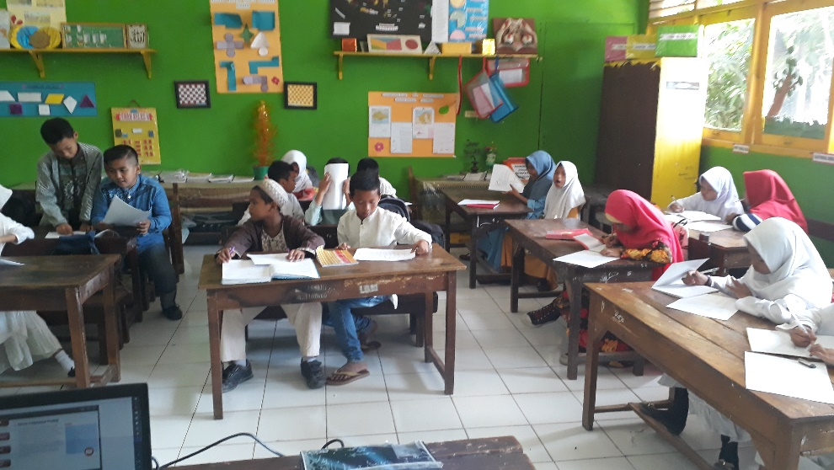
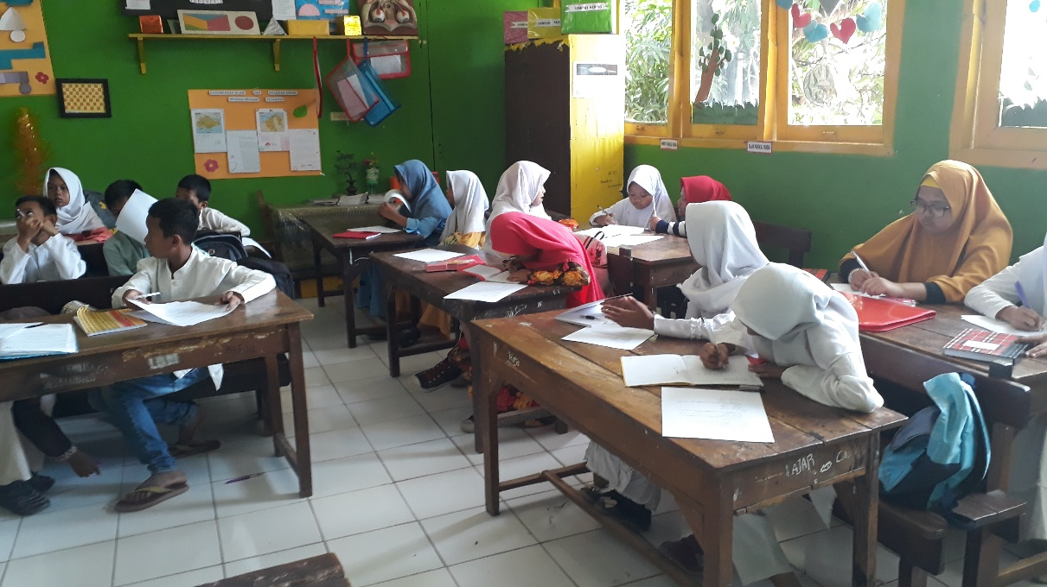
Gambar : Pembagian LKS 2
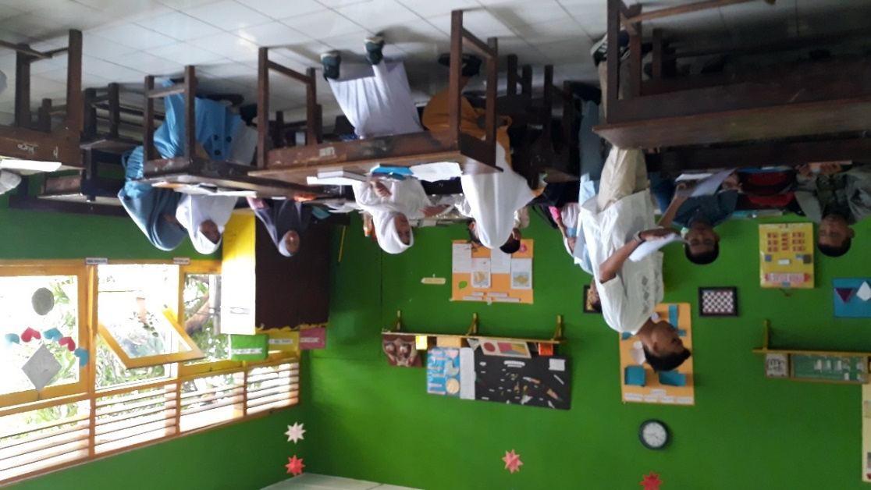
Gambar: Pengerjaan LKS 2
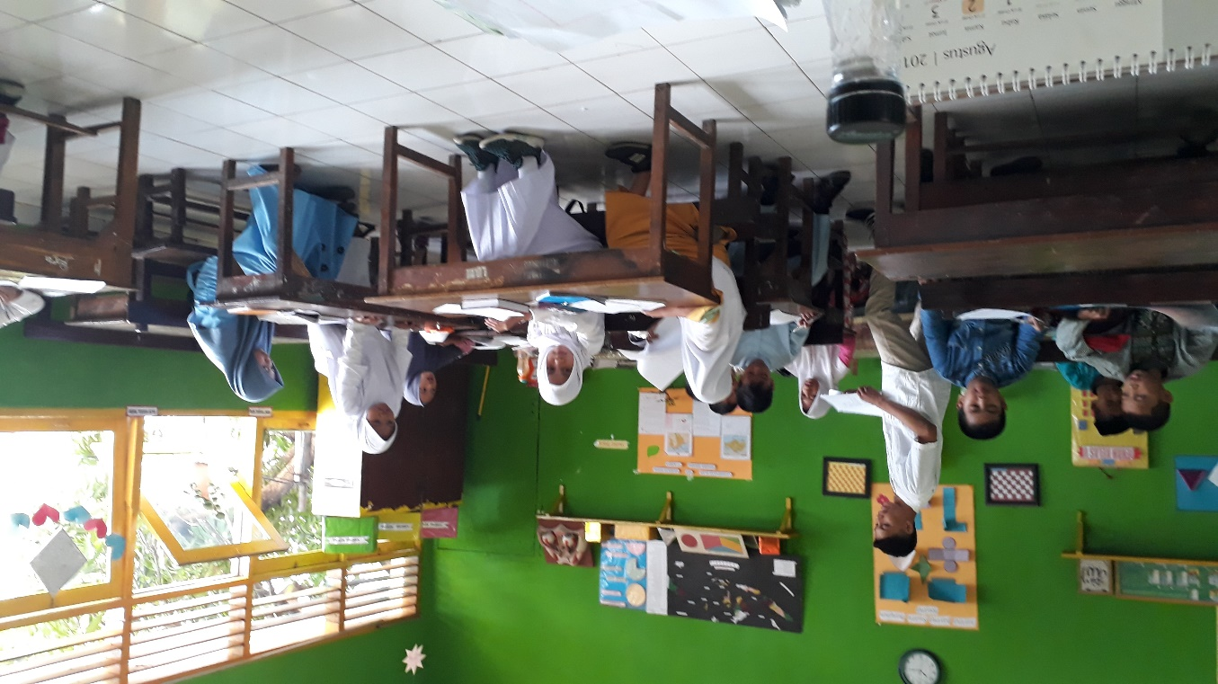
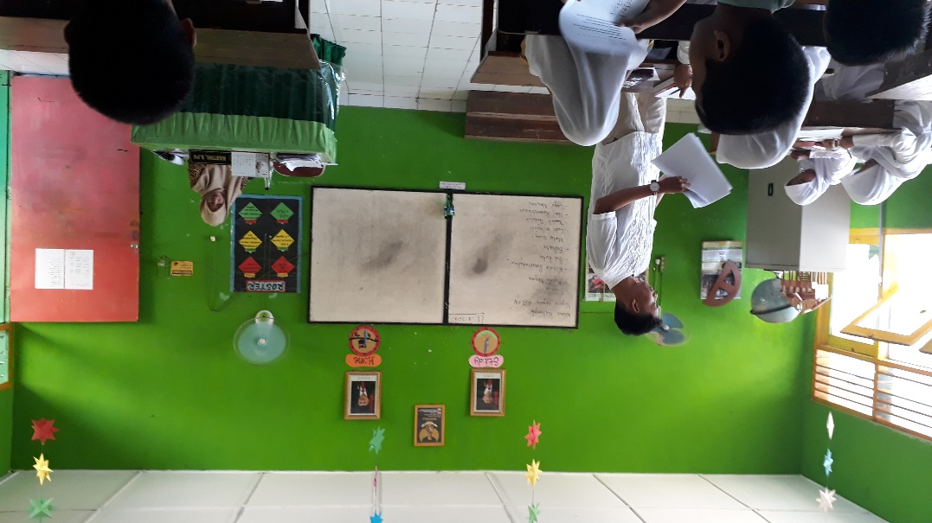
Gambar : Kegiatan Post Test
Gambar: Kegiatan Post Test

RIWAYAT HIDUP
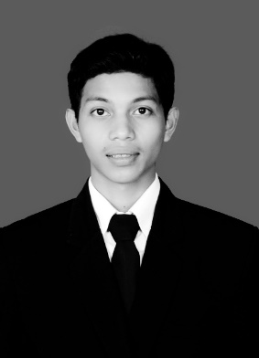
Muh Ichwan S. Chaidir, Lahir di Makassar, pada tanggal 14 Juli 1996, Provinsi Sulawesi Selatan. Agama Islam dan belum menikah. Anak ke dua dari pasangan Chaidir Hamid dan Adriyati Madjid. Peneliti memulai jenjang pendidikan di Sekolah Dasar pada tahun 2002 di SD Inpres Pajjaiyang II dan tamat tahun 2008. Pada tahun itu juga peneliti melanjutkan pendidikan ke SMPN 16 Makassar dan tamat pada tahun 2011. Lalu melanjutkan pendidikan SMK Yapmi Makassar dan menyelesaikan pendidikan tahun 2014. Dengan izin Allah, pada tahun 2014 peneliti kemudian melanjutkan pendidikan ke Perguruan Tinggi dan Alhamdulillah peneliti berhasil diterima dan terdaftar sebagai mahasiswa di Universitas Negeri Makassar (UNM), Fakultas Ilmu Pendidikan, Jurusan Guru Sekolah Dasar Bilingual (PGSD Bilingual), program Strata (S1) bertempat di UPP PGSD Bilingual Makassar Fakultas Ilmu Pendidikan Universitas Negeri Makassar. Selama berkuliah di Universitas Negeri Makassar peneliti aktif di beberapa organisasi internal maupun eksternal kampus seperti, Komunitas Laboratorium PGSD FIP UNM, Asisten Laboratorium Komputer PGSD FIP UNM, LDF SCRN FIP UNM, Bilingual Meeting Club PGSD FIP UNM, HMPS PGSD FIP UNM Kampus MAKASSAR, Unit Kegiatan Mahasiswa PRAMUKA UNM serta MAPERWA UNM.

